Макарова Ксения Алексеевна, студент Удмуртского государственного университета

Технология проблемного обучения на уроках математики

Курсовая работа

СОДЕРЖАНИЕ

**ВВЕДЕНИЕ.................................................................................................................3**

**ГЛАВА 1. ТЕОРЕТИЧЕСКИЕ ОСНОВЫ ОРГАНИЗАЦИИ ПРОБЛЕМНОГО ОБУЧЕНИЯ..............................................................................7**

1.1. Организация проблемного обучения учащихся 5-ых классах.........................7

1.2. Методические особенности организации проблемного обучения на уроках математики.................................................................................................................22

**ГЛАВА 2.ПРАКТИЧЕСКИЕ ОСНОВЫ ПРОБЛЕМНОГО ОБУЧЕНИЯ НА УРОКАХ МАТЕМАТИКИ.....................................................................................32**

2.1 Система задач и упражнений в процессе организации проблемного обучения ....................................................................................................................32

2.2 Педагогический эксперимент и его результаты...............................................38

**ЗАКЛЮЧЕНИЕ.......................................................................................................59**

**СПИСОК ИСПОЛЬЗОВАННЫХ ИСТОЧНИКОВ..........................................61**

ПРИЛОЖЕНИЯ.........................................................................................................64

**ВВЕДЕНИЕ**

В последние годы в общеобразовательных организациях отмечается устойчивая тенденция к возрастанию интереса к применению технологии проблемного обучения на уроках математики. Это обусловлено необходимостью широкого использования в образовательном процессе интерактивных методов и форм работы, предполагающих активное вовлечение учащихся в процесс познания. Отличительной чертой интерактивных технологий является их направленность на организацию продуктивной, творческой и исследовательской деятельности школьников, когда ученик выступает полноценным субъектом учебной деятельности.

Одним из наиболее действенных интерактивных методов, стимулирующих познавательную активность обучающихся, является метод проблемного обучения. Его сущность заключается в совместной деятельности учителя и учащихся, в процессе которой создаётся проблемная ситуация, формулируется учебная проблема, выдвигаются гипотезы её решения, осуществляется поиск оптимального решения и делаются необходимые выводы.

Центральным звеном технологии проблемного обучения является проблемная ситуация. По определению М.И. Махмутова, это особое психологическое состояние интеллектуального затруднения, порождающее у учащегося познавательную потребность и внутреннюю готовность к активной мыслительной деятельности по овладению новыми знаниями и способами действий. Таким образом, проблемная ситуация выступает стартовым моментом, стимулирующим возникновение интереса к изучаемому материалу и осознание темы урока в специально организованной педагогом учебной деятельности.

Проблемная ситуация выступает ключевым структурным компонентом технологии проблемного обучения, фундаментом, на котором базируется весь

процесс активизации познавательной деятельности и формирования мотивации учащихся. Проблемная ситуация представляет собой особое психологическое состояние интеллектуального затруднения, возникающее в случае, когда ученик сталкивается с необходимостью выполнить учебное задание, для которого у него нет готовых средств и способов решения. Это состояние порождает у школьника внутреннюю потребность в активной мыслительной деятельности, направленной на поиск и открытие новых знаний.

В отличие от традиционных подходов, где новые знания преподносятся педагогом в готовом виде, проблемное обучение подразумевает, что проблема не задается извне, а возникает в учебном процессе самого ученика, в специально организованной учителем учебной деятельности. Проблемная ситуация позволяет школьнику осознать тему, цели, включиться в процесс поиска решения, тем самым обеспечивая его субъектную позицию в обучении. Бесспорно, проблемный подход дает мощный тройной положительный эффект: во-первых, знания усваиваются более прочно и осознанно; во-вторых, развиваются интеллектуально-творческие способности учащихся; в-третьих, формируется инициативная, активная личность. Как показано в работах М.А. Гончаровой, на этапе изучения нового материала ключевыми элементами выступают постановка проблемы и организация поиска ее решения, в результате чего ученики самостоятельно открывают новые знания.

Одним из ключевых направлений в преподавании математики - формировать у обучающихся системное логико-алгоритмическое мышление, умение взаимодействовать и сотрудничать при работе с математическим материалом, способность находить решения нестандартных задач и моделировать изучаемые математические объекты и процессы.

Проблемное обучение представляет собой один из наиболее результативных современных образовательных подходов, позволяющих в полной мере реализовать требования ФГОС в процессе преподавания математики. Сущность этого метода заключается в активном вовлечении учащихся в учебно-познавательную деятельность посредством постановки перед ними специально разработанных проблемных ситуаций и задач, требующих поиска решения.

Теоретическим фундаментом проблемного обучения является формулировка выдающегося психолога С.Л. Рубинштейна о том, что мышление человека всегда стартует с проблемы, которая требует осознания и разрешения. Детальная разработка системы проблемного обучения представлена в трудах таких ученых, как И.Я. Лернер, М.И. Махмутов, И.Т. Огородников, П.И. Пидкасистый, М.Н. Скаткин. Исследования этих авторов обосновали, что ключевым фактором развития познавательной самостоятельности и инициативы учащихся является их включение в поисково-исследовательскую деятельность по разрешению проблемных ситуаций.

В контексте реализации современных ФГОС проблемное обучение получило дальнейшее развитие в рамках проблемно-диалогической технологии, разработанной Е.Л. Мельниковой для образовательной системы "Школа 2100". Данный подход включает эффективные методические приемы для формирования универсальных учебных действий и достижения метапредметных результатов при обучении математике.

**Целью** является исследование особенностей использования проблемного обучения математике в 5-ых классах.

**Задачи исследования:**

1. Проанализировать теоретические основы использования элементов проблемного обучения в процессе обучения математике.
2. Выявить особенности проблемных заданий, в курсе математики

5-ых классов и те методические функции, которые они выполняют в процессе обучения.

1. Разработать ряд уроков с приминением проблемных заданий и проверить их эффективность при обучении математике в 5-ых классах.

**Гипотеза:** если на уроках математики применять обучение с использованием проблемных ситуаций, то это будет способстовать повышению интереса школьников к изучению предмета.

**Объект исследования:** процесс обучения школьников математики.

**Предмет исследования:** использование проблемных ситуациий на уроках математики в 5-ых классах.

**Теоритическая значимость** исследования заключается в том, что оно позволило расширить и обосновать знания об особенностях проблемного обучения на уроках математики в 5-ых классах.

**Практическая значимость** исследования заключается в том, что технологии проблемного обучения будут использованы педагогами для формирования урока математики в 5-ых классах.

**ГЛАВА 1.ТЕОРЕТИЧЕСКИЕ ОСНОВЫ ОРГАНИЗАЦИИ ПРОБЛЕМНОГО ОБУЧЕНИЯ**

**1.1. Организация проблемного обучения учащихся 5-ых классах**

Американский психолог Стэнли Холл в начале XX века внес значительный вклад в изучение психологических особенностей подросткового возраста. Он рассматривал этот период как переходный, промежуточный этап развития ребенка, время бурных психологических перемен, «бури и натиска» в душевной жизни. Холл охарактеризовал подростковый возраст как «кризис самосознания» - период становления личностной идентичности и самопознания. Преодолев этот кризис, подросток обретает чувство собственного «Я», зрелости и целостности личности [9, с.42].

До разрешения кризиса идентичности подростку свойственны метания в поисках себя, неустойчивость настроения и поведения. Эта неустойчивость может проявляться в резких колебаниях психоэмоциональных состояний - от высокой активности к пассивности, от уверенности в себе к неуверенности, от эгоизма к альтруизму, от повышенного настроения к депрессии, от собранности к рассеянности, от стремления к переменам к приверженности стереотипам и так далее.

Немецкий философ и психолог Эдуард Шпрангер описал три основных типа протекания подросткового периода. Первый тип - «подростковый кризис», когда этот возраст переживается остро и болезненно как «второе рождение». Второй тип - постепенное, плавное взросление без потрясений. Третий тип предполагает активную волевую работу подростка над собой, преодоление личностных недостатков, тревожности, осознание своей индивидуальности [26, с.137].

Подростковый возраст отличается многообразием типов и вариантов психологического развития. Немецкий психолог Эдуард Шпрангер описал три наиболее распространенных типа личностного становления в этом возрасте [34, с.30].

Второй тип характеризуется постепенным, плавным и ровным взрослением. Ребенок без глубоких стрессов и потрясений усваивает ценности взрослого мира, врастает в систему «взрослых» форм деятельности и взаимоотношений [26, с.137].

Третий тип отличается активной волевой саморегуляцией и работой подростка над собой. Происходит целенаправленное самовоспитание, преодоление личностных недостатков, снижение тревожности. Формируется более отчетливое осознание своей индивидуальности.

По мнению Б.Ц. Бадмаева, подростковый период - один из наиболее сложных в возрастной психологии. Он сопряжен со многими проблемами для родителей, педагогов, медицинских работников, поскольку нередко связан с проявлениями девиаций, нервно-психических расстройств, рискованных форм поведения [24, с.83]

Переход к младшему подростковому возрасту ознаменован психологическим кризисом - резкими и глубокими изменениями личности. Учебная деятельность утрачивает ведущее развивающее значение, ее место занимает общение со сверстниками.

Подростковый возраст характеризуется комплексом физиологических и психологических особенностей. По мнению известного психолога Б. Эльконина, для подростков типично интимно-личностное общение с ровесниками, которое все больше вытесняет общение с родителями, что нередко порождает семейные конфликты из-за психологического отдаления подростка от старших [34, с.30].

Одной из важнейших возрастных характеристик подростков является повышенная утомляемость. Как подчеркивает известный физиолог Г.Г. Шахвердов, это обусловлено перестройкой организма. В подростковом возрасте активизируется работа гипофиза, щитовидной и половых желез, что приводит к усилению обменных процессов. Однако сердечно-сосудистая система еще несовершенна – наблюдается интенсивный рост кровеносных сосудов на фоне отставания в развитии сердца. Это вызывает понижение кровяного давления, малокровие мозга, вялость и чрезмерную утомляемость [28, с.13].

В подростковом возрасте отмечается высокий уровень расхода энергии, что не может не сказаться на состоянии организма. Даже обычные школьные нагрузки нередко приводят к переутомлению.

К.Д. Ушинский в своем фундаментальном труде «Человек как предмет воспитания» еще в XIX веке указывал, что педагог, стремящийся эффективно осуществлять воспитание подрастающих поколений, прежде всего должен глубоко и всесторонне изучить человеческую природу во всех тонкостях ее проявления. Он подчеркивал: «Изучайте досконально законы и особенности тех психических явлений, которыми вы намерены управлять в процессе воспитания, и выстраивайте свои действия в полном соответствии с этими законами и конкретными обстоятельствами их применения» [17, с.142].

В 60-х годах XX столетия выдающийся отечественный психолог Д.Б. Эльконин выдвинул смелую для своего времени гипотезу о том, что традиционная схема возрастного развития ребенка, основанная на усредненных статистических нормативах, не может претендовать на универсальность и абсолютную истинность. Она отражает лишь вполне конкретный, исторически обусловленный путь развития детей в данных социокультурных условиях. Но существуют и иные, альтернативные траектории умственного и личностного развития, выходящие за рамки стандартных возрастных схем [11, с.83].

Психическое развитие человека носит опосредованный социокультурный характер, зависит от конкретных исторических условий и культурной среды, в которой формируется личность.

Так, Ж.Пиаже считал, что логические операции развиваются у детей к 11-12 годам. Однако исследования Л.А.Венгера, П.Я.Гальперина, Д.Б.Эльконина продемонстрировали, что при использовании особых методик и изменении условий обучения, возрастные рамки и формы психического развития могут существенно смещаться.

Оригинальную концепцию возрастного подхода в образовании, оказавшую значительное влияние на отечественную педагогику и психологию, создала выдающийся советский психолог, доктор психологических наук Лидия Ильинична Божович. В своих фундаментальных трудах о возрастной периодизации психического развития ребенка она творчески опиралась на введенное основоположником культурно-исторической теории, ее учителем Львом Семеновичем Выготским принципиально важное понятие социальной ситуации развития ребенка [8, с.24].

Ключевой идеей концепции Л.И. Божович являлось принципиально новаторское для своего времени положение о том, что истинно гуманистический, возрастной подход в образовании непременно должен учитывать не только актуальный, уже сложившийся на данном конкретном возрастном этапе уровень умственного и личностного развития ребенка, но также и зону его ближайшего развития, потенциальные возможности и перспективы дальнейшего развития. Воспитание и обучение, по убеждению Божович, должны быть ориентированы на предстоящее развитие личности [24, с.83].

В 5 классе школьники вступают в сложный подростковый возраст. Им предстоит пройти фундаментальный кризис идентичности, сформировать целостное представление о себе как о взрослой личности.

Формирование идентичности - это длительный процесс, охватывающий всю жизнь человека. При этом ключевую роль играют нормативные возрастные кризисы, каждый из которых вносит свой неповторимый вклад в становление идентичности.

Особенно важную роль выполняет подростковый возраст, поскольку именно в это время происходят стремительные и глубинные преобразования личности. Половое созревание запускает мощные физиологические и эмоциональные изменения. Кардинально трансформируется мышление, обретая черты формально-логического. Резко меняется социальная позиция и статус подростка. В итоге происходит частичный слом прежней, детской идентичности и наступает период идентификационного кризиса. Понятие «кризис» мы используем не для обозначения катастрофы, а для характеристики времени переломных изменений, резко повышенной личностной ранимости и одновременно расширения потенциала развития. Преодоление кризиса идентичности в подростковые годы имеет принципиальное значение для последующей самореализации человека [28, с.13].

Пятиклассники вступают в кризисный период становления идентичности не одновременно, каждый в своем индивидуальном темпе. Время наступления этого переломного момента зависит от физиологических особенностей конкретного ребенка, уровня его социально-личностной зрелости, характера детско-родительских отношений в семье. Как правило, кризис идентичности раньше начинается у тех подростков, кто вступил в половое созревание в более раннем возрасте, личностно более развитых и самостоятельных, менее опекаемых родителями.

К концу 5 класса у большинства детей проявляются первые признаки этого нормативного кризиса - стремление нарушать установленные нормы и правила, повышенная эмоциональная чувствительность и ранимость. Это выражается в разных формах: игнорирование требований учителя, отказ сидеть с нелюбимым одноклассником, вызывающее поведение в столовой, демонстративное нарушение школьных правил.

Повышенная эмоциональная чувствительность и ранимость - одна из ярких особенностей подросткового возраста. Она проявляется особенно остро в стрессовых, проблемных ситуациях. Многие подростки реагируют на трудности психосоматически - жалуются на головные боли, боли в животе. Другие в ответ на незначительные неприятности могут расплакаться [11, с.84].

Эмоциональная нестабильность подростков заметна и во взаимодействии с учителями. С одной стороны, им хочется привлечь к себе внимание педагога, получить поддержку и понимание. Но с другой стороны, они болезненно реагируют даже на небольшие замечания, воспринимая их как критику.

Особенно сильно повышенная чувствительность проявляется в отношениях со сверстниками. Резко возрастает конкуренция между мальчиками и девочками, между разными группами и компаниями. Любое оскорбление или унижение со стороны ровесников воспринимается крайне болезненно. Учащаются ссоры и обиды из-за эмоциональной незрелости подростков.

Поступление в 5 класс знаменует для ребенка начало периода формирования принципиально новой социальной роли - роли ученика среднего звена школы. Эта роль предъявляет к подросткам целый комплекс новых требований, связанных как с организацией учебного процесса, так и с характером внеучебного взаимодействия со сверстниками и педагогами.

В отличие от начальной школы, где ребенок имел дело только с одним классным руководителем, в среднем звене пятиклассники вынуждены адаптироваться сразу к целой плеяде учителей-предметников. Это требует от них умения быстро перестраиваться, запоминать и учитывать множество разных требований и норм поведения на различных уроках и во внеурочное время.

Такое многообразие требований к поведению со стороны многих взрослых является для пятиклассников совершенно новым и создает дополнительные сложности в процессе адаптации к учебно-воспитательной среде средней школы.

Возрастные психологические особенности пятиклассников, можно представить в виде краткой схемы, рисунка 1.

Усиление независимости

Проявление негатива

Установление доверительно-дружеских оношений со сверстниками

Возрастные психологические особенности 5-классников

Повышенное внимание ребенка к себе

Стремление к личному авторитету среди сверстников

Повышенная критичность

Шаткая самооценка

Рис. 1-Возрастные психологические особенности пятиклассников

Переход из начальной в среднюю школу предъявляет к пятиклассникам целый ряд новых требований, к которым им необходимо адаптироваться.

Во-первых, дети вынуждены приспосабливаться к разнообразным стилям преподавания, темпам ведения занятий, особенностям поддержания дисциплины со стороны множества новых для них учителей-предметников.

Во-вторых, они приступают к освоению значительно более сложной по содержанию образовательной программы средней школы, включающей множество новых для них форм устной работы, большое количество незнакомых ранее понятий и научных текстов. Это требует гораздо более высокого уровня самостоятельности и ответственности, чем в начальных классах.

В-третьих, новая роль ученика средней школы придает пятиклассникам ощущение взрослости и значимости, вызывает чувство гордости за достигнутый статус. Этим можно эффективно пользоваться для повышения мотивации к учебе.

В-четвертых, значительно расширяются возможности для внеучебной деятельности - кружки, секции и так далее. Иногда избыток этих новых возможностей приводит к тому, что дети начинают хаотично метаться по школе в попытке всюду успеть, что воспринимается взрослыми как несерьезность и неорганизованность.

Переход из начальной школы в среднюю и резкое возрастание сложности учебного материала нередко порождают у пятиклассников серьезные сомнения в собственных интеллектуальных возможностях и способностях. В этих условиях крайне важно, чтобы педагоги всемерно поддерживали и укрепляли в детях уверенность в своих силах, помогали преодолевать неизбежно возникающие трудности.

Оценки зачастую воспринимаются детьми не как объективные показатели уровня усвоения знаний, а как некий личностный приговор со стороны учителя. Неудовлетворительная отметка может вызвать у ребенка слезы, глубокую обиду на педагога. Страх перед предстоящими контрольными работами нередко достигает у пятиклассников поистине фобических масштабов [1, с.522].

В период начинающегося кризиса идентичности особенно важно, чтобы учитель подчеркивал неповторимость и уникальность каждого ребенка, давал ему почувствовать, что он видит его таким, каков он есть, ценит и принимает со всеми достоинствами и недостатками. Пятиклассники еще не знают свои сильные и слабые стороны, не умеют конструктивно просить о педагогической помощи и поддержке. Их необходимо учить воспринимать ошибки и неудачи как поучительный опыт, правильно формулировать просьбы о помощи со стороны учителя.

Обучение выступает важнейшей формой совместной деятельности учащихся, осуществляемой в процессе их активного взаимодействия с педагогом и друг с другом. Именно здесь открываются обширные возможности для реализации воспитательных целей, поскольку обучение и воспитание базируются на использовании общих методов и приемов.

Организация процесса обучения неразрывно связана с четким определением его конечных целей и задач, а также с осознанием и принятием этих целей самими обучающимися. Цель обучения представляет собой мысленное предвосхищение, представление тех результатов, к которым в итоге должен прийти педагог вместе с учениками. Таким образом, целеполагание задает вектор обучения и определяет его конечные итоги.

Традиционно выделяют три группы взаимосвязанных целей обучения: образовательные, развивающие и воспитательные. Они реализуются как в процессе обучения в целом, так и при организации каждого конкретного учебного занятия. Ядро и основу обучения, безусловно, составляет деятельность по усвоению содержания образования. Однако не менее важно уделять внимание целям личностного развития и воспитания учащихся. Их гармоничное сочетание - залог эффективности обучения [4,с 63].

Обучение представляет собой не только процесс овладения учащимися конкретными знаниями, умениями и навыками по отдельным предметам, но и одновременное целенаправленное развитие их интеллектуальных способностей. Следовательно, обучение ведёт за собой интенсивное интеллектуально-личностное развитие обучающихся.

Важнейшей стратегической задачей современной системы образования является не просто передача учащимся определённого объема готовых знаний, а формирование у них универсальных учебных действий, обеспечивающих развитие компетенции "научиться учиться", умения самостоятельно и творчески овладевать новыми знаниями [5, с 94].

В широком смысле универсальные учебные действия - это способность человека к непрерывному саморазвитию и самосовершенствованию путём активного и осознанного присвоения нового социального опыта. В более узком понимании - это система действий учащихся, обеспечивающих социальную компетентность, культурную идентичность, умение учиться и готовность к жизни в современном динамичном обществе.

Формирование и развитие ключевых компетенций учащихся осуществляется прежде всего в процессе обучения, где определяющую роль играют методы и формы организации обучения. Их значимость в определенном смысле становится даже большей, чем значимость самого содержания обучения.

Учитывая происходящий в настоящее время переход школьного образования от парадигмы знания к компетентностям, на передний план выдвигается задача модернизации и поиска принципиально новых, инновационных форм организации учебного процесса, которые бы способствовали эффективному формированию универсальных учебных действий учащихся. Совершенно очевидно, что традиционный урок с преобладанием фронтальных методов работы уже не отвечает обновлённому содержанию и основным задачам современного образования.

Характерный для большинства российских школ традиционный подход к обучению с преимущественно фронтальными формами работы отличается выраженной монотонностью, не способствует развитию творческого мышления и коммуникативных навыков школьников.

Использование инновационных и нестандартных форм организации учебного процесса (семинары, дискуссии, деловые и ролевые игры, уроки-соревнования, конкурсы, конференции, интегрированные и межпредметные уроки и т.д.) является важным условием достижения заявленных в современных образовательных стандартах целей по формированию ключевых компетенций и универсальных учебных действий. Такие формы занятий открывают большие возможности для педагогического творчества учителя и одновременно стимулируют познавательную активность и интерес самих учащихся.

Первопричиной активизации учебной деятельности обучающихся является создаваемое на уроке внутреннее противоречие, порождающее у них реальные познавательные мотивы, потребности, целевые установки, побуждающие к активной мыслительной и практической деятельности. А учебная деятельность имеет принципиально важное значение для формирования личности ребенка. Например, в ходе урока-соревнования класс делится на команды, объединенные общим мотивом победы. Это придает учебному процессу увлекательный характер и развивает чувство коллективизма и взаимопомощи [15, с 66].

Инновационные педагогические технологии во многом способствуют формированию у обучающихся ключевых компетенций и универсальных учебных действий, востребованных в современном мире. Они позволяют вырабатывать такие качества, как умение самостоятельно определять цели своего обучения, планировать и корректировать образовательную траекторию, организовывать продуктивное групповое взаимодействие, аргументированно отстаивать и обосновывать собственную точку зрения.

Одной из наиболее эффективных инновационных технологий является технология проблемного обучения. Ее сущность заключается в моделировании проблемных ситуаций и стимулировании активной самостоятельной поисковой деятельности учащихся, направленной на их разрешение. Проблемные ситуации вызывают познавательный интерес обучающихся, побуждают к исследовательской и творческой активности. В процессе самостоятельного осмысления и преодоления противоречий происходит не простое усвоение готовых знаний, а именно творческое овладение новыми знаниями, интенсивно развиваются критичность и системность мышления.

Идея проблемного подхода в обучении не является принципиально новой - она зародилась еще в 20-30-е годы XX века в практике советской и зарубежной школы. Особенно большой вклад в разработку основ проблемного обучения внес выдающийся американский философ и педагог Джон Дьюи. В 60-70-е годы это инновационное направление в методике обучения интенсивно развивалось педагогами и психологами многих стран [12, с 172].

В отечественной педагогической науке идеи проблемного подхода стали актуальными во второй половине 1950-х годов. Уже к 1960-м годам в научно-педагогической литературе был обоснован его огромный потенциал для развития мышления и творческих способностей школьников.

Проблемное обучение на современном этапе развития педагогической науки и практики понимается как особая организация учебного процесса, при которой учитель целенаправленно создает проблемные ситуации и осуществляет квалифицированное управление самостоятельной познавательной деятельностью учащихся по анализу и разрешению данных проблемных ситуаций. Основными целями проблемного подхода в обучении являются развитие теоретического и творческого мышления обучающихся, повышение их познавательной мотивации и интереса к учебе, более прочное и осознанное усвоение знаний. Такой подход предполагает оптимальное, педагогически целесообразное сочетание самостоятельной поисковой, исследовательской активности школьников в процессе решения нестандартных, творческих заданий и усвоения ими уже выработанных наукой обобщений и выводов.

Проблемное обучение можно определить как особую разновидность современного развивающего, личностно-ориентированного обучения, в котором органически сочетается и взаимодополняется целенаправленная самостоятельная познавательная деятельность учащихся по решению сложных проблемных задач с усвоением готовых научных обобщений и выводов. Различные известные педагоги по-разному трактуют и раскрывают специфическую сущность проблемного подхода в обучении.

Т.В. Кудрявцев и Ю.К. Бабанский полагают, что ключевым моментом проблемного подхода является постановка перед учащимися дидактических проблем и организация процесса их самостоятельного решения.

Обобщив обширную практику и проанализировав результаты исследований, М.И. Махмутов дал следующее развернутое определение проблемного обучения, как системы, сочетающей активную познавательную деятельность учащихся по творческому овладению научными знаниями и эффективному развитию мыслительных способностей.

Проблемное обучение, в отличие от традиционных подходов, дает возможность не только сформировать у учащихся необходимую систему предметных знаний, умений и навыков, но и добиться высокого уровня развития их интеллектуальных и творческих способностей, качеств самостоятельного исследователя. Это становится возможным благодаря вовлечению школьников в активную самостоятельную поисковую деятельность в процессе решения системы проблемных познавательно-творческих задач [11, с. 46].

Еще одна важная цель проблемного обучения - формирование исследовательского, творческого стиля мышления, интеллектуальной инициативности и самостоятельности учащихся, умения продуктивно мыслить.

Проблемное обучение базируется на идее целенаправленной активизации творческой познавательной деятельности учащихся посредством специальной постановки учебных заданий в проблемно-поисковой форме. Это позволяет значительно повысить познавательный интерес школьников к изучаемому материалу и активизировать их общую учебно-познавательную деятельность.

Проблемное обучение представляет собой поэтапный процесс, включающий следующую последовательность действий:

1. Постановка педагогом перед учащимися проблемной учебной задачи, создание противоречивой ситуации, требующей разрешения.

2. Осознание и принятие возникшей проблемы учениками, ее обстоятельный самостоятельный анализ, выдвижение гипотез, поиск оптимальных вариантов решения.

3. Творческое овладение новыми знаниями, умениями и обобщенными способами решения проблем в процессе активной исследовательской деятельности.

4. Применение и закрепление выработанных знаний и умений путем решения системы конкретных практико-ориентированных задач.

Для успешной реализации проблемного подхода необходимо учитывать его ключевые характеристики:

Во-первых, активная самостоятельная интеллектуально-поисковая деятельность учащихся по приобретению новых знаний и овладению эффективными способами решения познавательных задач.

Во-вторых, формирование научного мировоззрения и всестороннее развитие критического и творческого мышления как важнейший результат проблемного обучения.

Третий признак: в проблемном обучении необходима тесная, органичная связь между теоретическими и практическими проблемами. Это вытекает из фундаментального дидактического принципа связи процесса обучения с реальной жизнью. Использование жизненного опыта учащихся, практических ситуаций не только иллюстрирует теоретические положения и правила, но и служит ценным источником новых, личностно значимых для школьников знаний, а также предоставляет область применения усвоенных способов решения разнообразных проблем на практике.

Четвертый признак: для проблемного обучения характерно систематическое, целенаправленное использование различных типов самостоятельной учебной работы учащихся - от репродуктивных заданий до творческих, исследовательских проектов. Это позволяет школьникам успешно применять уже имеющиеся знания и эффективно усваивать новые.

Пятый признак: проблемное обучение предполагает индивидуализацию в полном соответствии с известным дидактическим принципом индивидуального подхода в обучении. Поскольку учебные проблемы имеют различную степень сложности, каждый конкретный ученик воспринимает и анализирует их индивидуально.

Шестой признак: процесс проблемного обучения отличается динамичностью. Проблемные ситуации, способы их анализа и решения непрерывно усложняются и обновляются.

Седьмым признаком характеризуется высокая эмоциональная активность и интеллектуальное возбуждение обучаемых, которые вызываются содержанием проблем, а также самостоятельной мыслительной деятельностью с поисковым характером.

Восьмым признаком проблемного обучения является непроизвольное использование учеником различных видов мышления, включая индуктивное и дедуктивное [7, с. 42].

Также здесь происходит новое соотношение использования индукции и дедукции как методов познания, а также репродуктивного и продуктивного усвоения знаний.

Проблемное обучение как процесс можно представить в виде краткой схемы:

Создание проблемной ситуации (Учитель )

Выход из неё, то есть решение проблемы

( Ученик)

Направление и корректировка мыслительных усилий

Основные психологические условия для успешного применения проблемного обучения

Проблемные ситуации должны отвечать целям формирования системы знаний.

Быть доступными для учащихся.

Должны вызывать собственную познавательную деятельность и активность.

Задания должны быть таковыми, чтобы учащийся не мог выполнить их опираясь на уже имеющиеся знания, но достаточными для самостоятельного анализа проблемы и нахождения неизвестного.

Достоинства проблемного обучения:

Высокая самостоятельность учащихся;

Формирование познавательного интереса или личностной мотивации учащегося [2, с. 43].

Особенности проблемного обучения в 5 классе.

На уроках математики столкнулись с рядом проблем:

1. Низкая мотивация учебной деятельности

2. Снижение интереса к предмету

3. Плохое усвоение теоретического материала

4. Быстрая утомляемость на уроках и вследствие - перегрузка

5. Неумение строить логические цепочки и выводы, решать практические задачи.

Все эти проблемы позволяет решить проблемное обучение.

Но при использовании приёмов проблемного обучения в 5 классе есть свои сложности и приёмы. В этом возрасте большинству учащихся легче находить решение проблемных ситуации с помощью:

1. выполнения практических заданий;

2. через нахождение умышленно допущенные учителем ошибок;

3. ответов на вопросы учителя.

Проблемная ситуация специально создается учителем путем применения особых методических приемов.

1.2. Методические особенности организации проблемного обучения на уроках математики

Формирование у обучающихся метапредметных результатов сегодня рассматривается как одно из ключевых требований ФГОС второго поколения. В соответствии с концепцией данного стандарта, достижение метапредметных результатов происходит в процессе овладения школьниками универсальными учебными действиями и междисциплинарным содержанием, которое обеспечивает интеграцию знаний из разных областей и формирование целостного видения окружающего мира.

Кроме того, ФГОС предполагает переход к системно-деятельностному подходу в обучении, который задаёт принципиально новое видение процесса обучения и роли учителя в нём. Согласно этому подходу, обучение оценивается с точки зрения активности каждого ученика, а учитель выступает организатором этого процесса, а не только источником информации.

Для формирования метапредметных и личностных результатов крайне важно активное вовлечение школьников в учебную деятельность. Технология проблемного обучения становится эффективным педагогическим инструментом для решения этой задачи, поскольку предполагает высокий уровень познавательной активности и самостоятельности учащихся.

Проблемное обучение как передовой образовательный метод и технология ориентировано на развитие творческой самостоятельной познавательной деятельности обучающихся в процессе усвоения и применения знаний. В связи с этим технология проблемного обучения признана Министерством образования и науки РФ в качестве одной из наиболее эффективных современных технологий. Она широко представлена в содержании учебно-методических комплексов [18, с.31].

Уроки и занятия, организованные на основе проблемного подхода, создают оптимальные условия для формирования у обучающихся таких значимых универсальных учебных действий, как сравнение, обобщение, установление аналогий и причинно-следственных связей, моделирование ситуаций. Кроме того, в процессе эвристической беседы и дискуссии эффективно вырабатываются умения выдвигать гипотезы, предлагать варианты решения, приводить убедительные доказательства, четко формулировать и аргументированно отстаивать собственную позицию [19, с. 75].

Большинство методистов традиционно рассматривают конкретные педагогические технологии как важные составляющие общей методики обучения определенному предмету. В то же время некоторые авторы, например Н.Л. Стефанова, фактически отождествляют понятия «методика обучения» и «технология обучения». Можно дать следующее обобщенное определение: педагогическая технология - это особый способ организации образовательного процесса, реализуемый педагогом на конкретном учебном занятии.

Проблемное обучение представляет собой достаточно универсальную педагогическую технологию, применение которой продуктивно возможно на различных этапах учебного занятия. Вместе с тем, как справедливо отмечают методисты, не любой урок в целом целесообразно выстраивать исключительно на основе проблемного подхода. К примеру, есть уроки, главной целью которых является отработка у учащихся умения точно следовать определенному алгоритму действий [10, с.69].

Тем не менее, анализ педагогической практики показывает, что технология проблемного обучения активно и результативно используется учителями математики. Ее универсальность заключается в том, что проблемный подход применим на разных этапах учебного занятия и помогает успешно решать широкий спектр дидактических задач.

Суть проблемной технологии обучения состоит в том, что педагог не транслирует готовые знания, а ставит перед обучающимися проблемные задачи, стимулируя их самостоятельно искать оптимальные пути решения. То есть сама проблема органично прокладывает путь к открытию новых знаний и эффективных способов действий.

Проблемное обучение будет результативным и эффективным при обеспечении следующих ключевых педагогических условий:

1. Необходимо сформировать и поддерживать устойчивую внутреннюю мотивацию обучающихся, вызвать их искренний интерес и активную личностную вовлеченность в процесс нахождения решения проблемных заданий и ситуаций.

2. Важно обеспечить оптимальную интеллектуальную нагрузку для обучающихся, посильность аналитической и мыслительной работы с возникающими проблемами на каждом этапе обучения за счет грамотного дозирования и соотношения уже знакомого им учебного материала и новой, неизвестной информации.

3. Решаемые учебные проблемы, вопросы и получаемая в процессе их изучения информация должны быть максимально актуальными, значимыми и практически применимыми непосредственно для самих обучающихся.

4. Необходим постоянный педагогически целесообразный диалог и доверительное взаимодействие преподавателя с обучаемыми. Педагог должен внимательно выслушивать и с одобрением относиться ко всем гипотезам, идеям и предложениям, высказываемым учащимися в процессе совместного обсуждения и решения учебных проблем.

Возможные пути представлены на рисунке 2.

1. Предъявляются противоречивые факты, теории, точки зрения;
2. Сталкиваются разные мнения учеников;
3. Дается практическое задание, невыполнимое вообще;
4. Предлагается практическое задание, не похожее на предыдущее.

Рис.2 -Пути создания проблемных ситуаций

В педагогической практике России традиционно выделяют три основные формы применения технологии проблемного обучения:

1. Проблемное изложение учебного материала используется преимущественно в ходе лекций или семинаров. Преподаватель сам ставит проблемные вопросы, формулирует сложные познавательные задачи и в диалоге со студентами находит оптимальные решения. Студенты мысленно включаются в интеллектуальный поиск, что формирует интерес и потребность в усвоении новых знаний. К примеру, на уроке по теме «Площадь поверхности цилиндра» можно предложить практическую задачу на вычисление необходимого количества краски для покраски конкретной металлической бочки. Поиск решения этой задачи естественно приведёт к необходимости изучения и усвоения формулы для расчёта площади боковой поверхности цилиндра [6, с.43].

2. Частично-поисковая деятельность обычно применяется при выполнении лабораторных и практических работ, на проблемных семинарах и в ходе эвристической беседы на занятиях. Учитель заранее продумывает и предлагает систему проблемных вопросов, ответы на которые требуют как актуализации уже имеющихся знаний, так и нестандартного творческого поиска новых решений.

3. Самостоятельная исследовательская деятельность в рамках проблемного обучения предполагает, что учащиеся сами формулируют актуальную проблему, осуществляют поиск её решения в ходе проектов, исследований и других форм с при последующим контролем и коррекцией со стороны учителя. Ученики также имеют возможность представить свои исследования на научно-практических конференциях и принять участие в олимпиадах.

При обучении математике в школе чрезвычайно эффективным является использование следующих ключевых проблемных методов и приемов:

- Создание проблемной ситуации, при которой возникает острое противоречие между необходимостью и кажущейся первоначальной невозможностью решить предложенное математическое задание на основе уже имеющегося у учащихся объема знаний. Это позволяет максимально активизировать их мыслительные процессы по поиску оптимального решения.

- Организация живого диалога, обсуждения с учениками непосредственно в процессе совместного поиска верного решения сложной математической проблемы. Это существенно повышает вовлеченность учащихся в образовательный процесс и способствует развитию их коммуникативных умений.

- Использование мотивирующего приема «яркое пятно», когда в самом начале урока приводится интересный, запоминающийся пример или задача, позволяющие привлечь внимание учащихся к рассматриваемой теме.

- Данные методические подходы оказываются чрезвычайно действенными как в начальной, так и в основной и старшей школе, поскольку позволяют создать высокую мотивацию, стимулировать мыслительную активность и обеспечить прочное усвоение учебного материала.

Рассмотрим несколько примеров уроков математики, в которых использовались приемы и методы проблемного обучения.

Математика  5 класс.     Проблемное  изложение  нового материала.

  Изучение новой темы начинаю  с постановки вопроса:

 На доске записать:

        39+ 67;             27 – d;          44 + с;     127 – 33;      а + в;      59 – 28;

- Ребята, скажите , на какие две группы можно разделить эти выражения?

- Запишите выражения в 2 столбика

                         39+67;                                     27-d;

                         127 – 33;                                 44 + с;

                          59-28;                                      а + в;

-  почему вы  их так разделили?

-  придумайте название каждому столбику: (числовые и буквенные).

-  сформулируйте тему сегодняшнего урока.

Побуждающий диалог на основе целенаправленно созданной проблемной ситуации представляет собой эффективное сочетание такого важного методического приема, как создание продуманной проблемной ситуации, и системы грамотно сформулированных, педагогически верных вопросов со стороны учителя. Такие умело построенные вопросы призваны стимулировать, побуждать учащихся к осознанию имеющегося в описанной ситуации противоречия и самостоятельному формулированию действительно актуальной учебной проблемы, требующей своего разрешения.

Иначе говоря, опираясь на заранее подготовленную, целенаправленно созданную проблемную ситуацию, учитель организует побуждающий к размышлению и поиску диалог из логически выстроенной системы методически грамотных, правильно сформулированных вопросов. Это позволяет целенаправленно направить мыслительную деятельность учащихся таким образом, чтобы они самостоятельно осознали имеющееся противоречие в описанной ситуации и сформулировали по-настоящему значимую, актуальную учебную проблему [20, с.262].

Одним из наиболее результативных методических приемов, позволяющих вызвать и поддержать внимание и заинтересованность учащихся при сообщении нового материала, является использование специальных мотивирующих приемов. Суть этого подхода заключается в том, чтобы предварительно ввести, "предвосхитить" суть новой темы неким ярким фактическим или образным материалом, необычными аналогиями, интересными примерами, которые вызовут неподдельный интерес и любопытство учащихся. Также важно подчеркнуть реальную жизненную значимость нового материала непосредственно для самих учеников. В ряде случаев эти мотивирующие приемы можно успешно комбинировать для достижения максимального вовлекающего и активизирующего эффекта. К таким приемам, в частности, относится известный в методике прием "Яркое пятно".

Пример: Урок математики   в 5 классе по теме «Угол». (Приложение 1)

Поиск решения учебной проблемы. Проблемная ситуация со столкновением мнений учеников.

Пример :Урок математики   в 5 классе по теме «Степень числа. Квадрат и куб числа». (Приложение 2)

Проблемное обучение - это передовая современная педагогическая технология, востребованность которой диктуется актуальными потребностями нынешнего высокотехнологичного информационного общества в людях, обладающих самостоятельным креативным мышлением, способных к непрерывному самообразованию, умеющих находить нестандартные решения сложных задач и продуктивно сотрудничать в команде для достижения общих целей.

Традиционная пассивно-репродуктивная модель обучения, основанная на усвоении готовых знаний, уже не отвечает современным реалиям. Необходимы новые подходы к образовательному процессу, позволяющие учащимся стать активными субъектами обучения, владеющими навыками самостоятельного поиска информации и решения возникающих проблем [31, с.277].

Сущность проблемного обучения состоит в создании проблемных ситуаций на занятиях и организации активной самостоятельной деятельности учащихся по их анализу и разрешению, что обеспечивает творческое, продуктивное усвоение знаний, развитие мыслительных и исследовательских способностей.

Выделяют следующие типы проблемных ситуаций.

Первый тип следует считать наиболее общим и распространенным: возникновение проблемной ситуации при условии, что учащиеся не знают способа решения проблемы, дать объяснение новому факту в учебной или жизненной ситуации.

Второй тип возникает при столкновении учащихся с необходимостью использовать ранее усвоенные знания в новых практических условиях.

Третий тип проблемная ситуация легко возникает в случае противоречия между теоретически возможным путем решения задачи и практической неосуществимостью избранного способа.

Четвертый тип возникновение проблемной ситуации. При противоречии между практически достигнутым результатом выполнения учебного задания и отсутствием у учащихся знаний для его теоретического обоснования [28, с.14].

Проведенное педагогическое исследование в очередной раз убедительно подтверждает, что целенаправленное, системное и планомерное использование передовой технологии проблемного обучения в современном учебном процессе позволяет достичь более глубокого, качественного и осознанного усвоения знаний учащимися, мощного развития их творческого, интеллектуального и познавательного потенциала, а также эффективной активизации и оптимизации всей познавательной деятельности школьников.

Действительно, проблемный подход, базирующийся на самостоятельном поиске и открытии новых знаний в процессе активной мыслительной и исследовательской деятельности по анализу и разрешению продуманных проблемных ситуаций и заданий, является весьма продуктивным и перспективным с точки зрения глубокого усвоения учебного материала и всестороннего развития творческих способностей обучающихся.

Вместе с тем, несмотря на многочисленные несомненные достоинства, у технологии проблемного обучения есть и определенные методические ограничения. В частности, полноценная реализация проблемного подхода, как правило, требует выделения значительного времени, что не всегда возможно в рамках традиционных учебных занятий; кроме того, эта технология органично применима далеко не на любом учебном материале, а лишь на том, который допускает возможность неоднозначных подходов, оценок и интерпретаций.

Тем не менее, как показывает обобщение передового педагогического опыта, использование продуманных проблемных ситуаций в преподавании математики оказывает весьма положительное влияние на глубину и прочность усвоения знаний учащимися, на комплексное развитие их интеллектуально-творческих способностей.

Таким образом, несмотря на имеющиеся методические ограничения, технология проблемного обучения в целом представляет собой эффективное средство совершенствования и повышения качества современного математического образования.

**ГЛАВА 2. ПРАКТИЧЕСКИЕ ОСНОВЫ ПРОБЛЕМНОГО ОБУЧЕНИЯ НА УРОКАХ МАТЕМАТИКИ**

2.1 Система задач и ситуаций в процессе организации проблемного обучения

Проблемное обучение на уроках математики в 5 классе может быть реализовано посредством следующих эффективных методических приемов:

- На этапе мотивации и создания проблемной ситуации используется прием «с затруднением». Сначала ученикам предлагается ряд заданий на пройденный материал, с которыми они успешно справляются. Затем дается задача, содержащая элементы нового, неизученного материала, что вызывает интеллектуальное затруднение из-за отсутствия необходимых знаний и способов решения.

- Далее организуется побуждающий диалог-обсуждение, цель которого - осознание учениками возникшего противоречия и формулирование проблемы. Он может выстраиваться в форме целенаправленных вопросов: «В чем возникло затруднение? Чем последнее задание отличается от предыдущих? Какой вопрос возникает? Какая будет тема сегодняшнего урока?»

- Неожиданная сложность задания вызывает ориентировочно-исследовательскую реакцию - каждый ученик включается в поиск оптимального решения поставленной проблемы. Рассматриваются и сравниваются различные варианты, выделяется рациональный способ решения. Делаются важные математические и методические выводы, определяется тема урока.

На уроках математики использую следующие варианты создания проблемных ситуаций через:

- умышленно допущенные учителем ошибки;

- выполнение заданий на внимание и сравнение;

- решение задач различными способами;

- выполнение небольших исследовательских заданий;

- выполнение практических заданий;

- противоречие нового материала старому, уже известному;

- решение задач, связанных с жизнью.

Рассмотрим примеры заданий, ситуаций, применяемых в каждом случае.

1. Одним из результативных способов является преднамеренное допущение ошибок учителем.

Пример 1. На уроке в 5 классе по теме «Уравнения» педагог специально неверно решает уравнение и получает не соответствующий правильному ответ. При проверке возникает явное противоречие. Это порождает для учащихся проблемную ситуацию поиска допущенной ошибки в ходе решения. Пытаясь разрешить её, дети проявляют заинтересованность, включаются в активный мыслительный поиск.

Пример 2. Учитель задает на дом сложную задачу, говоря: «У меня не выходит её решение! Попробуйте сами, обращайтесь за помощью к одноклассникам!». Хотя на самом деле задача вполне разрешима. Это порождает у учеников стремление самостоятельно найти способ решения. На следующем занятии они радостно демонстрируют полученный результат.

Итак, целенаправленное создание проблемных ситуаций через допущение ошибок стимулирует познавательную активность школьников, повышает мотивацию и интерес к предмету. Это действенный приём проблемного обучения, направленный на развитие исследовательских и творческих способностей.

2. Создание проблемных ситуаций через выполнение заданий на внимание и сравнение.

Пример 1. Тема «Признаки делимости на 9 и 3».

Учащимся предлагается ряд чисел: 9, 27, 39, 108, 2013, 2017, 2016, 2319, 1110522. Их задача - внимательно изучить эти числа и определить, какие из них делятся на 3, а какие - на 9. Затем на основе проведенного анализа и сравнения сформулировать общие признаки, по которым можно установить, что любое заданное число делится или не делится на 3 и 9.

В ходе самостоятельного выполнения такого задания, требующего внимательности и сопоставления чисел, у учащихся возникает проблемная ситуация, связанная с необходимостью осознать и сформулировать универсальные признаки делимости на 3 и 9.

Пример 2. Тема "Прямоугольники".

Пятикласснице Диане дается задание подсчитать все прямоугольники на предложенном геометрическом рисунке. Она находит 8 прямоугольников. Одноклассник Ярослав, рассмотрев тот же рисунок, обнаруживает 16 прямоугольников.

Возникает проблемная ситуация - чье решение верное? Учащимся предлагается вместе еще раз пересчитать все прямоугольники и квадраты на рисунке. Такое задание на внимательность и сопоставление подводит к осознанию проблемы различия понятий "прямоугольник" и "квадрат".

Так целенаправленно создаются проблемные ситуации на основе заданий на сравнение и внимательность.

|  |  |  |  |
| --- | --- | --- | --- |
|  |  |  |  |
|  |  |  |  |
|  |  |  |  |

Рис.3 «Сосчитай сколько прямоугольников на рисунке».

3. Создание проблемных ситуаций через решение задач разными способами.

Пример:

Тема урока: "Решение задач".

Задача: Марина сделала несколько ошибок в диктанте. Гриша полностью списал её диктант и дополнительно допустил 5 ошибок. Учитель обнаружил в двух работах всего 35 ошибок. Сколько ошибок было у каждого ученика?

На этапе устной работы учитель выясняет, что эту задачу можно решить двумя способами: составлением уравнения и по действиям. Он предлагает ученикам записать в тетрадях то решение, которое вызвало у них больше трудностей и неясностей. При решении по действиям нужно делать подробные пояснения к каждому шагу.

Таким образом, возможность применить разные подходы к решению одной задачи порождает проблемную ситуацию, стимулирует поиск наиболее рационального способа, позволяет закрепить и совершенствовать владение различными методами. Это действенный прием проблемного обучения, направленный на развитие творческого мышления и исследовательских навыков учащихся.

Решение можно оформить следующим образом:

1 Способ:

35 – 5 = 30 (ошибок) без учета Гришиных сделали ребята

30 : 2 = 15 (ошибок) сделала Марина

15 + 5 = 20 (ошибок) сделал Гриша

Ответ: Гриша сделал 20 ошибок, Марина 15 ошибок.

2 Способ:

Пусть Марина сделала х ошибок. Тогда Гриша допустил (х+5) ошибок. По условию задачи вместе они сделали 35 ошибок.

Составляю уравнение:

х + ( х + 5 ) = 35

2х + 5 = 35

2х = 35 – 5

2х = 30

Х = 15

Значит, Марина допустила 15 ошибок.

1) Х + 5 = 15 + 5 =20(ошибок) допустил Гриша

Ответ: 15 ошибок, 20 ошибок.

1. Создание проблемных ситуаций через выполнение небольших исследовательских заданий:

Пример 1. Тема: «Треугольник». Сложите треугольник из счетных палочек.

-А как вы думаете – из любых трех палочек можно сложить треугольник?

-Давайте проверим.

(У детей наборы полосок разной длины.)

-Получилось? Почему?

-Какой вывод можно сделать?

Вывод: Треугольник можно сложить не из всяких палочек.

-Что нужно знать для того, чтобы из трех взятых палочек сложить треугольник?

(Какие бы две палочки из трех не взяли, они вместе должны быть длиннее третьей.)

Пример 2. Тема «Длина окружности».

Ещё древние греки находили длину окружности по формуле C = *d.

d – диаметр окружности. Вопрос : что же такое ?

1. Опоясать стакан ниткой, распрямить нитку, длина нитки примерно

равна длине окружности стакана. Чтобы получить более точный

результат, нужно это проделать несколько раз.

Занесите данные в следующую таблицу:

2. Измерьте диаметр стакана линейкой. Данные занесите в табл.

3. Найдите значение , как неизвестного множителя.

Исследование проведено. Проблема решена.

1. Создание проблемных ситуаций через выполнение практических заданий:

Пример 1. Тема: «Куб». Соедините на развёртке точки А и В отрезком. Отрезок АВ путь, по которому паук прополз из точки А в точку В. Нанесите этот путь на изображение куба.

Рис 4. Развертка куба

1. Противоречие нового материала старому, уже известному:

Пример 1. Тема «Умножение обыкновенных дробей». Решите пример: $\frac{7}{15 }$ + $\frac{2}{15}$ = $\frac{9}{15}$; Решим этот же пример умножением:1) $\frac{7}{15}*\frac{2}{15}=\frac{14}{15}, или 2) \frac{7}{15}*\frac{2}{15}=\frac{14}{225}$. Проблемная ситуация создана. Почему разные результаты?

1. Создание проблемных ситуаций через решение задач, связанных с жизнью:

Пример 1. Тема: "Решение задач".

Предлагается следующая жизненная ситуация: Маша и Коля ходят в одну и ту же школу. Известно, что расстояние от дома Маши до школы составляет 3 километра, а расстояние от дома Коли до той же школы - 5 километров.

Возникает проблема - каково расстояние между домами Маши и Коли?

Данная задача содержит неоднозначное, неполное условие, что создаёт проблемную ситуацию. Для ответа на поставленный вопрос не хватает данных. Такая неопределённость приближает процесс решения задачи к реальной жизни, где условия часто бывают неоднозначными и не всегда содержат полную информацию.

Пример 2. Тема: "Решение задач".

Исходные данные: Одна матрёшка стоит 50 рублей, вторая матрёшка стоит 40 рублей.

Проблемное задание: Сформулируйте вопрос таким образом, чтобы из имеющихся данных получилось полноценное условие задачи.

Такое открытое, творческое задание без готового вопроса стимулирует креативное мышление учащихся, учит приспосабливаться к изменяющимся условиям.

2.2 Педагогический эксперемент и его результаты

Эффективность организации учебного процесса в значительной степени определяется глубоким знанием и пониманием индивидуальных возможностей и особенностей каждого ученика в отдельности и учебного коллектива в целом. Такое комплексное знание позволяет педагогу гибко подбирать наиболее оптимальные методические приемы и условия для успешного обучения и развития каждого ребенка.

Учащиеся объективно отличаются друг от друга рабочим темпом на уроке, общим уровнем познавательной активности и вовлеченности в учебный процесс. Они демонстрируют различный уровень обучаемости, который проявляется в скорости и легкости усвоения новых знаний, овладения интеллектуальными приемами и действиями. Это зависит от природных способностей к анализу, синтезу, выделению существенных признаков и связей, а также от индивидуального темпа, гибкости и критичности ума.

Особо способные ученики, как правило, мыслят свернутыми, компактными логическими структурами, но при необходимости свободно разворачивают их в полноценные цепи аргументов и логических доказательств. Такие дети достаточно легко решают задачи, требующие рационального и экономного выполнения ограниченного набора действий. Они также за более короткий срок овладевают новым учебным материалом.

Лингвистический лицей – это учебное заведение, в котором уделяется особое внимание изучению языков и гуманитарных предметов. Однако, также важное место отводится точным наукам, таким как математика.

Исследование проводилось на базе «Лингвистического лицея № 22» г. Ижевска.

Цель исследования: выявить эффективность применения элементов проблемного обучения на уроках математики в 5-ых классах.

Задачи исследования:

1. Определиться с выбором классов для исследования;

2. Подобрать методы исследования;

3. Провести диагностику уровня умственной активности учащихся 5-ых классов;

4. Разработать технологические карты к урокам, с применением элементов технологии проблемного обучения и использовать их на учениках;

5. Провести сравнительную диагностику умственной активности испытуемых;

6. Результаты исследования систематизировать, сделать выводы.

Выбор испытуемых:

Для проведения педагогического исследования была сформирована выборка из 25 учащихся 5 класса. Все испытуемые представляют одну возрастную категорию - подростки 11-12 лет. Эти школьники учатся вместе в одном классном коллективе на протяжении всего периода начальной школы, то есть 5 лет. За это время сложился сплоченный, слаженный коллектив со стабильным составом.

Общая численность данного 5 класса - 27 человек. Однако 2 ученика, пришедшие в этот класс в текущем учебном году, не были включены в выборку для исследования. Это связано с тем, что они еще не успели полноценно проявить себя в учебной деятельности, адаптироваться в новом коллективе, завоевать авторитет. Кроме того, эти новые учащиеся не имеют равных условий обучения в сравнении с остальными одноклассниками.

База исследования – «Лингвистический лицей №22» г. Ижевск - 5 класс.

Сроки проведения исследования – сентябрь 2023 - декабрь 2023г.

Этапы исследования:

Этап 1. Констатирующий

Содержание этапа – диагностика умственной активности у испытуемых.

Сроки проведения – сентябрь - октябрь 2023 г.

Этап 2. Опытно-практический

Содержание этапа:

1. Составление технологических карт к урокам с применением элементов технологии обучения с использованием проблемных и провести их на учениках 5-ого класса;
2. Наблюдение умственной активности школьников на уроке без применения, и с применением элементов обучения с использованием проблемных ситуаций.

Сроки проведения – ноябрь – декабрь 2023 г.

Этап 3. Заключительный

Содержание этапа:

1. Динамика умственной активности у школьников основной школы на уроках с применением технологии обучения с использованием проблемных ситуаций;
2. Систематизация и выводы результатов исследования ;

Сроки реализации – декабрь 2023 г.

Методика определения уровня ПА обучающихся ( М.В. Медведева), состоит из критериев и индикаторов, которые представлены в таблице 1.

Таблица 1

Критерии и индикаторы познавательной активности учащихся

|  |  |  |
| --- | --- | --- |
| Критерии познавательной  активности | Содержание критерия | Индикаторы наличия  познавательной активности |
| 1 | 2 | 3 |
| Внешние показатели | | |
| Активность | Поисковая направленность, стремление удовлетворить интерес при помощи  различных источников | Частота обращения к источникам, имеющимся на уроке |
| Диалог с педагогом | Благоприятные  межличностные отношения | Вопросы, задаваемые по  содержанию проблемы |
| Диалог с обучающимися | Активный обмен учебной информацией | Бесконфликтное решение проблемы, анализ разных точек зрения, оказание  помощи одноклассникам в выполнении заданий |
| Выполнение домашнего задания | Самостоятельная работа школьников по закреплению знаний | Выполнение заданий в полном объеме от требований педагога, выполнение дополнительных заданий, систематичность выполнения домашнего  задания |
| Чтение дополнительной литературы | Самостоятельное изучение и использование научных,  публицистических и др. источников | Выполнение дополнительных заданий |
| Внеклассная работа | Приобретение знаний через различные формы дополнительной работы | кружковая работа, написание исследовательских работ,  проектов и т.д. |
| Работоспособность | Эффективность учебной работы за определенный промежуток времени | Правильность выполнения задний, высокий темп работы, несущественные ошибки в выполнении заданий,  готовность включиться в нестандартную учебную  ситуацию и поиск новых средств для ее решения. |

|  |  |  |
| --- | --- | --- |
| Самостоятельность выполнения задания | Способность актуализировать собственные мысли | самостоятельно организует учебную деятельность (постановка цели, планирование), определяет оптимальное соотношение цели и средств ее достижения; оценивает свои учебные достижения, соотносит сферу своих  интересов и возможностей |
| Успеваемость | Показатель освоенности  ЗУН | Положительная отметка |
| Ожидание конца урока | Эмоциональное состояние школьников, вызванное  реакцией на звонок с урока | Низкая отвлекаемость на посторонние дела |
| Внутренние показатели | | |
| Эмоциональное состояние (реакция) | переживания удовлетворения когнитивных (познавательных) потребностей школьников в  процессе обучения | Заинтересованный вид, Низкая отвлекаемость на посторонние дела |
| Быстрота вхождения в учебную ситуацию | совокупность условий и обстоятельств, обусловливающих скорость включения школьников в учебный процесс | готовность включиться в работу по решению проблемы,  готовность включиться в нестандартную учебную ситуацию и поиск новых  средств для ее решения. |
| Мотивация | внутреннее состояние школьников, непосредственно связанное с содержанием и процессом  учения, возникающее на основе интереса к предмету | Желание работать в направлении решения проблемы, |
| Внимательность | направленность и сосредоточенность деятельности школьников в процессе обучения на предмете или объекте  изучения | Низкая отвлекаемость на посторонние дела; Правильность выполнения заданий, дополнительных заданий |

Методика изучения уровня познавательной активности учащихся, разработанная М.В. Медведевой, включает следующие основные этапы:

1. Проводится педагогическое наблюдение за деятельностью и поведением школьников в процессе уроков математики. Фиксируются проявления активности и заинтересованности в обучении.

2. Организуется подробная беседа с классным руководителем о том, как конкретно проявляется познавательная активность каждого ученика класса.

3. По ряду критериев (отношение к учебе, интерес к новому материалу, включенность в творческий поиск, инициатива и самостоятельность) оценивается выраженность показателей у каждого школьника по 12-балльной шкале.

4. Подсчитывается общая сумма баллов учащегося и определяется уровень познавательной активности (низкий, средний или высокий) согласно градации.

5. Результаты заносятся в обобщающую таблицу.

Так, данная методика позволяет комплексно оценить уровень познавательной активности каждого ученика на основе системы критериев, используя наблюдение и экспертную оценку классного руководителя. Это дает возможность объективно определить степень развития данного качества и скорректировать образовательный процесс.

Каждый критерий уровня познавательной активности оценивается в интервале (таблица 2).

Таблица 2

Уровни познавательной активности

|  |  |  |
| --- | --- | --- |
| Уровень ПА | Условное обозначение | Интервал оценки |
| Низкий | Н | 0-45 |
| Частично активный | ЧА | 46-59 |
| Относительно активный | ОА | 60-90 |
| Рецепционно-активный | РА | 91-104 |
| Исполнительно-активный | ИА | 105-135 |
| Рефлексивно-активный | РФА | 136-149 |
| Творческий | Т | 150-180 |

Познавательная активность учащихся в процессе обучения может проявляться на различных уровнях:

1. Низкий уровень. Для него характерны полное отсутствие интереса к учебной деятельности, пассивность, нежелание включаться в работу. Такой ученик лишь при внешнем побуждении со стороны учителя с трудом приступает к выполнению задания, но не способен самостоятельно решить познавательную проблему.

2. Частично активный уровень. Ученик выполняет лишь то, что предлагает педагог, действуя по чёткому алгоритму. При этом он не проявляет инициативы в поиске собственного решения проблемы.

3. Относительно активный уровень характеризуется избирательным интересом к отдельным, наиболее занимательным видам работы, легким включением в нестандартные формы деятельности.

4. Рецептивно-активный уровень предполагает способность применять имеющиеся знания в типовых ситуациях по образцу, используя стандартные методы решения поставленных задач.

5. Исполнительно-активный уровень - самостоятельное выполнение учебных заданий, активное включение в предложенные учителем виды деятельности.

6. Рефлексивно-активный уровень предполагает умение самостоятельно планировать и организовывать собственную учебную работу, оценивать её результаты, соотносить свои возможности и интересы.

7. Творческий уровень проявляется в готовности к нестандартным решениям, поиску новых оригинальных способов выполнения заданий.

Наблюдение за умственной активностью школьников осуществлялось на уроке математики без применения технологии обучения с использованием проблемных ситуаций и с применением технологии обучения с использованием проблемных ситуаций в соответствии с программой наблюдения (Таблица 3) и фиксировалось в протокол наблюдения (Приложение 3).

Таблица 3

Программа наблюдения

|  |  |
| --- | --- |
| Подготовительный этап  работы |  |
| Исследовательская проблема | Исследование проявлений ПА на уроках математики с применением элементов проблемного обучения / без  применения проблемного обучения |
| Выбор объекта и предмета наблюдения | Предмет: индивидуальная занятость, заинтересованность  Объект: учащиеся 5 класса в количестве 25 человек. |
| Выбор параметров наблюдения, системы их кодирования, способов регистрации | Параметры: количество посторонних разговоров – (число), количество отвлечений – (число);  Отстраненный/заинтересованный вид – ОВ/ЗВ. Описание параметров представлено в таблице 5. |

|  |  |
| --- | --- |
| Выбор временной длительности | 40 минут (1 академический час) |
| Регистрация | непосредственное наблюдение. |
| Выбор контролируемых параметров | Урок с применением и без применения проблемного обучения проводится с одним составом школьников, в одной и той же аудитории, помещение перед уроком проветриваются; материал, который читается, имеет  одинаковую степень сложности |
| Этап проведения наблюдения | Наблюдение проводилось 18.10.2023 и 25.10.2023 |
| Этап обработки и  интерпретации результатов | Результаты представлены в протоколе приложения 3 |

Таблица 4

Параметры наблюдения

|  |  |  |
| --- | --- | --- |
| Параметры наблюдения | Содержание | Индикаторы |
| индивидуальная занятость | внимательное, своевременное, точное выполнение требований учителя | Правильность выполнения задний, высокий темп работы, несущественные  ошибки в выполнении заданий |
| заинтересованность | Количество школьников, которые с увлечением выполняют предлагаемые на уроке задания,  отвлеченный внешний вид. | Низкая отвлекаемость на посторонние дела |

Подсчет каждого изучаемого показателя осуществлялся с регулярным интервалом в 5 минут на протяжении всего урока и детально сопоставлялся с конкретными методическими приемами и видами учебной деятельности учащихся, используемыми педагогом на данном этапе занятия. В специальном протоколе также фиксировалось общее количество отвлекающихся школьников, поскольку отвлечение зачастую свидетельствует о снижении интереса, непонимании учебного материала или испытываемых трудностях при выполнении задания.

Важнейшим показателем результативности работы учащихся на уроке является их индивидуальная познавательная активность, включенность в учебный процесс и заинтересованность в выполнении предлагаемых заданий и упражнений.

Таким образом, использованная система педагогических методов позволяет определить степень эффективности применения проблемно-поискового подхода, заданий и вопросов проблемного характера в практике преподавания математики.

Диагностика уровня умственной активности по авторской методике М.В. Медведевой проводилась в 5 классе в течение сентября-октября 2023 года, что позволило получить объективные данные для оценки реального влияния использования проблемных методов обучения на развитие мыслительной деятельности и интеллектуальную инициативу школьников.

Результаты фиксировались в протокол, который представлен в

приложении 4. Проведя педагогическое наблюдение, представим результаты в таблице (Приложение 5) и графически на рисунке 5.

Рис. 5 – Результаты диагностики познавательной активности обучающихся (М.В. Медведева)

Анализ представленной диаграммы показывает, что в исследуемой выборке учащихся доминирующим является относительно активный уровень умственной активности (40% обучающихся). При этом совершенно отсутствуют школьники с рефлексивно-активным и творческим уровнями, которые характеризуются максимально высокой степенью самостоятельности, умением самим ставить и успешно достигать учебные цели, объективно оценивать полученные результаты.

Определенная часть обучающихся (16%) демонстрирует достаточно низкий уровень умственной активности - выраженную пассивность на уроках, полное отсутствие заинтересованности в учебном процессе, значительные затруднения при выполнении любых учебных заданий. При этом наиболее низкие баллы получены именно по шкале общей работоспособности, а показатель ожидания окончания занятий максимально высокий, что может косвенно свидетельствовать о быстрой утомляемости таких детей и резком снижении интереса к происходящему на уроке. В то же время достаточно высокие баллы отмечены по шкалам, отражающим активность диалога школьников как с педагогом, так и друг с другом. Это означает, что учащиеся в принципе открыты к обсуждению учебного материала, однако при обязательном условии его высокой степени интересности для них.

Полученные результаты свидетельствуют о целесообразности и необходимости широкого использования именно проблемно-поискового подхода в обучении, внедрения нестандартных, увлекательных проблемных заданий, которые вызывают неподдельный интерес детей, их любопытство, положительные эмоции. Всё это в совокупности может служить надежной мотивационной основой процесса обучения. Грамотная методическая постановка продуманной проблемной ситуации естественным образом стимулирует познавательный интерес и искреннее желание самостоятельно найти оптимальное решение.

Содержанием практической работы мы определили разработку и проведение уроков математики с применением элементов технологии проблемного обучения в 5-ом классе. Нами было разработано и проведено 5 уроков в 5 классе. Тематика уроков представлена в таблице 5. Конспекты уроков включены в приложение 6.

Таблица 5

Тематика уроков в 5 «Б» классе

|  |  |  |  |
| --- | --- | --- | --- |
| № | Тема урока | Этап урока | Используемые задания и методы проблемного обучения |
| 1 | Тема: «Угол. Как измерить угол» | «Закрепление новой темы» | Практическое задание, как при помощи угольников и линейки начертить угол=165⁰ |
| 2 | Тема: «Понятие правильной дроби» | «Повторение предыдущих тем» | «Яркое пятно»- мотивирующий приём. Как разделить 1:5.  Просмотр мультфильма «Апельсин». |
| 3 | Тема: «Неправильная дробь» | «Изучение нового материала» | Проблемная ситуация «с затруднением». при помощи кругов, закрасить 7/4 часть, сделать вывод о определении неправильной дроби. |
| 4 | Тема «Умножение обыкновенных дробей» | «Актуализация знаний» | Даны две задачи: 1)Задача на умножение натуральных чисел;(знаем как решать)2) Умножение обыкновенных дробей(не знаем как решать). Выполнение заданий на внимание и сравнение. |
| 5 | Тема: «Задачи на дроби. Как найти часть от целого и целую по его части» | «Изучение новой темы» | Даны несколько задач. Чем они отличаются, чем похожи. На какие две группы мы можем поделить данные задачи? Выполнение заданий на внимание и сравнение |

Рассмотрим фрагмент один из проведенных уроков «Понятие обыкновенной дроби».

Цели урока: познакомить учащихся с понятиями «обыкновенные дроби, доли», научиться определять числитель и знаменатель дроби, понимать, что такое доля, половина, треть и четверть.

Основные цели данного урока:

- Образовательная цель - сформировать у обучающихся умение самостоятельно ориентироваться в уже имеющейся системе знаний и добывать новые знания.

- Развивающая цель - развить логическое мышление учащихся, их речь, память, внимание.

- Воспитательная цель - воспитать культуру поведения и конструктивного взаимодействия при фронтальной и индивидуальной работе.

Планируемые результаты урока:

- Предметные - закрепление и развитие навыков умножения обыкновенных дробей, моделирование практических ситуаций, иллюстрирующих данное правило, выбор оптимального алгоритма для решения нестандартных задач.

- Метапредметные - развитие регулятивных, познавательных и коммуникативных универсальных учебных действий.

- Личностные - формирование внимательности и аккуратности в математических вычислениях, ответственного и требовательного отношения к результатам собственного труда, позитивной самооценки, устойчивого познавательного интереса к изучению предмета.

На этапах актуализации имеющихся знаний и открытия новых понятий эффективно использовался метод "яркого пятна" - демонстрация наглядного мультфильма для создания проблемной ситуации деления единицы на пять равных частей.

На различных этапах урока системно применялись продуктивные проблемные вопросы, задачи и ситуации, а также групповая работа учащихся. Это в значительной степени активизировало их познавательный интерес и мыслительную деятельность, побуждало к самостоятельному поиску оптимальных решений.

Формулирование эффективных проблемных вопросов и заданий для учащихся является важнейшей методической задачей учителя и требует соблюдения ряда обязательных педагогических условий:

1. Вопрос не должен быть чрезмерно легким и совершенно очевидным для учеников. В этом случае у них не возникнет потребности включать логическое и аналитическое мышление для поиска ответа, быстро наступит скука и потеря интереса к изучению предмета. Для определения оптимального уровня сложности вопрос предварительно тестируется в параллельном классе. Если с ним без труда справляются более 75% опрошенных учащихся, значит, он является слишком примитивным.

2. Вопрос не должен быть непосильно трудным для подавляющего большинства учеников класса. Если при предварительном тестировании его решают менее 50% школьников, значит, у значительной части класса отсутствует необходимая база знаний. Это нивелирует развивающий потенциал проблемного подхода.

3. Оптимальную проблемную ситуацию создаст вопрос средней сложности, с которым при тестировании справляются 50-75% учащихся. Такая неочевидная, но в целом посильная задача активизирует мыслительную деятельность и способствует продуктивному усвоению нового учебного материала.

Используя фундаментальные положения теории поэтапного формирования умственных действий, разработанной выдающимся отечественным психологом Львом Семеновичем Выготским, проблемную ситуацию необходимо создавать в так называемой «зоне ближайшего развития» обучающихся. Иными словами, школьник должен получить возможность разрешить подобную нестандартную ситуацию, опираясь в основном на уже имеющийся у него жизненный опыт и накопленные ранее знания, однако с максимальной мобилизацией своего личностного интеллектуально-творческого и мотивационного потенциала.

Одним из наиболее продуктивных методических приемов проблемного обучения является специальное формулирование самой темы предстоящего урока в виде проблемного вопроса, увлекательной интеллектуальной задачи, которую предстоит решить. К примеру: «Каким образом можно найти периметр заданного прямоугольника?», «Как нужно решать нестандартные задачи на дроби при нахождении части от целой величины и наоборот?», «Какие основные знания необходимы, чтобы определить конкретную величину угла?».

Проблемное обучение может включать использование проблемных задач и проблемных вопросов как эффективных инструментов активизации мыслительной деятельности учащихся. Проблемная задача предполагает определенную логическую последовательность действий, при этом школьнику необходимо самостоятельно найти недостающие данные или оптимальный способ решения. Существуют различные разновидности проблемных задач - с неопределенными условиями, противоречивыми данными, недостаточной или избыточной информацией.

Проблемный вопрос имеет более простую форму и не предполагает выполнения строгой последовательности операций. Ключевым требованием к проблемной задаче является ее познавательный, а не тренировочный характер. Проблемность определяется уровнем подготовки и возможностями конкретных учащихся.

Проблемные вопросы и задачи стимулируют аналитическое мышление, формируют умение выявлять проблему, выдвигать гипотезы, предлагать варианты решения. Значимое, интересное содержание вызывает эмоциональный отклик и повышает заинтересованность обучающихся.

Проблемная задача должна инициировать поисковую деятельность и приводить к продуктивному усвоению новых знаний. Это демонстрирует реализацию частично-поискового метода в рамках проблемного подхода.

Для того чтобы в полной мере реализовать весь потенциал обучения с применением проблемных вопросов и ситуаций, необходим комплексный системный подход, включающий:

- Тщательный и продуманный отбор действительно важных и содержательных учебных заданий, задач и практических кейсов, демонстрирующих проблему.

- Детальное определение особенностей и специфики применения проблемного подхода в различных видах учебной деятельности на уроке.

- Поэтапное построение целостной методической системы обучения, при которой проблемные вопросы и кейсы органично встроены в учебный процесс и создают оптимальные условия для развития мыслительных способностей и инициативы школьников.

- Разработку и издание специализированных учебно-методических пособий, рекомендаций по эффективной реализации проблемного подхода на практике.

- Высочайший профессионализм и педагогическое мастерство учителя, умеющего искусно вызвать активную мыслительную деятельность обучающихся.

- Личностно-ориентированный подход и учет индивидуальных особенностей каждого ребенка.

- Целенаправленное формирование стойкой внутренней мотивации школьников к преодолению интеллектуальных трудностей и саморазвитию.

В процессе опытно – практической работы в 5 «Б» классе на уроке математики без применения и с применением элементов обучения с использованием проблемных ситуаций проводилась диагностика умственной активности школьников посредством метода наблюдения.

Продолжительность урока – 40 минут;

Общее количество учащихся - 25 человек.

Наблюдение на уроке без применения элементов проблемного обучения, тема урока: «Как складывать обыкновенные дроби с одинаковыми знаменателями» (5«Б» класс).

Педагогическое наблюдение также было проведено на уроке математики без применения обучения с использованием проблемных вопросов, ситуаций. Тема урока «Как складывать обыкновенные дроби с разными знаменателями» (5«Б» класс).

Результаты фиксировались с интервалом в пять минут в протокол наблюдения, представленный в приложения 3,7. Проведя педагогическое наблюдение, представим результаты графически в рисунке 6.

Рис. 6 Результаты наблюдения за школьниками на уроках математики

Педагогическое наблюдение за динамикой отвлекаемости школьников в ходе урока выявило положительное влияние проблемных методов обучения. На обычном уроке без использования проблемных вопросов и ситуаций средний показатель отвлечений составил 6 человек. При этом наибольшее количество отвлечений фиксировалось на ключевых этапах урока - актуализации знаний и мотивации, за исключением естественных переходных моментов и физиологических пауз.

Внедрение проблемного подхода позволило снизить среднюю отвлекаемость до 4,3 ученика. Пик отвлечений сместился на этап проверки домашнего задания. В остальных случаях преобладали физиологические причины рассеянности.

Полученные данные свидетельствуют, что использование проблемных методик значительно снижает отвлекаемость школьников на уроке. Это говорит о повышении их работоспособности, интереса и интеллектуальной активности при проблемном обучении. Данный подход оказался действенным средством управления вниманием и оптимизации поведения учащихся, что имеет большое педагогическое значение.

Реализация элементов проблемного обучения на уроках математики в ходе опытно-практической работы позволила сделать следующие основные выводы:

1. Был подобран и апробирован обширный банк разнообразных проблемных ситуаций, нестандартных задач и вопросов, вызывающих повышенный интерес и активную мыслительную деятельность учащихся.

2. Важнейшим этапом урока с использованием проблемного подхода является организация побуждающего к выдвижению гипотез и поиску решений эвристического диалога, обсуждение и сопоставление возможных вариантов.

3. Проблемные задания стимулируют учащихся к глубокому осмыслению материала, творческому поиску оптимального решения, использованию дополнительных информационных ресурсов. Это в значительной мере способствует развитию устойчивого познавательного интереса.

4. Систематическая работа по поиску решения сложных задач различными способами помогает преодолеть психологические барьеры, формирует интеллектуальную инициативу и потребность в получении новых знаний.

Организация обучения с использованием проблемных вопросов и ситуаций обязательно предполагает применение таких эффективных методов и приемов преподавания, которые в своей совокупности способствуют целенаправленному возникновению в учебном процессе взаимосвязанных, логически выстроенных проблемных ситуаций и активно стимулируют самих учащихся к инициативной поисковой, исследовательской деятельности.

Однако важно понимать, что далеко не всякая педагогическая ситуация в любых условиях способна стать по-настоящему проблемной, мотивирующей к интеллектуальному поиску. Эффективное и органичное применение проблемного подхода возможно прежде всего в таких перспективных видах активной учебно-познавательной деятельности обучающихся, как решение специально подобранных нестандартных практико-ориентированных задач, самостоятельное составление и последующее решение собственных проблемных заданий, логический анализ научных и публицистических текстов, проведение учебных исследований, написание творческих работ, изобретательство и рационализация, конструирование и компьютерное моделирование и т.д.

Ключевая сущность обучения посредством целенаправленного создания и решения системы взаимосвязанных проблемных ситуаций заключается в том, что педагог в тесном сотрудничестве с учащимися осознанно формирует такие ситуации в различных видах продуктивной творческой учебной деятельности и четко управляет поисковой активностью школьников по самостоятельному или коллективному нахождению оптимальных решений поставленных проблем, что в конечном итоге приводит к эффективному усвоению новых знаний.

На заключительном этапе, нами была проведена повторная диагностика ПА у учеников 5-ого «Б» класса. Результаты фиксировались в протокол, который представлен в приложении 8,9. Исходя из этого, была построена сравнительная диаграмма, риунок 7.

Рис. 7 Сравнительная диагностика ПА учеников( М.В. Медведева)

Анализ представленной диаграммы показывает, что в исследуемой выборке учащихся все так же доминирующим является относительно активный уровень умственной активности (40% обучающихся, 10 человек). Подростки продолжают показывать заинтересованость, однако превосходит значительный уровень на уроках математики при разрешении проблемной ситуации, задачи. В то же время, их интенсивность обуславливается эмоциональной заманчивостью какой либо ситуации, вопроса.

Исследование на учениках при помощи практической работы, позволил сократить процент с низким, частично-активным, исполнительно-активным уровнем ПА на 4%. На 4% увеличился и творческий уровень ПА, то есть 1 ученик, все таки показал готовность влится в своеобразную проблемную ситуацию и к поиску ее различных решений.

Полученные результаты свидетельствуют о целесообразности и необходимости широкого использования именно проблемно-поискового подхода в обучении, внедрения нестандартных, увлекательных проблемных заданий, которые вызывают неподдельный интерес детей, их любопытство, положительные эмоции. Всё это в совокупности может служить надежной мотивационной основой процесса обучения. Грамотная методическая постановка продуманной проблемной ситуации естественным образом стимулирует познавательный интерес и искреннее желание самостоятельно найти оптимальное решение.

**Заключение**

Математическое образование играет абсолютно ключевую роль в современной школе, поскольку является обязательным и неотъемлемым компонентом общего образования на всех его уровнях и ступенях. Без фундаментальной математической подготовки просто невозможно достичь высокого уровня образованности и интеллектуального развития, так как математика широчайше применяется практически во всех сферах человеческой деятельности. Поэтому постоянно растёт число школьников, для которых математика становится профильно важной и значимой дисциплиной.

Вместе с тем, в реальном процессе изучения математики у обучающихся возникает целый ряд объективных трудностей в освоении обширного и сложного учебного материала, зачастую не хватает мотивации для их преодоления. При переходе из класса в класс объём изучаемого материала постоянно возрастает и усложняется, а времени, отводимого на уроки, нередко недостаточно для успешного формирования и отработки всех необходимых математических навыков и умений.

Современная образовательная парадигма ориентирована на развитие самостоятельности и активности обучающихся, где знания не даются в готовом виде, а добываются ими самими в процессе поисковой деятельности. В этих условиях наиболее результативной технологией, позволяющей достичь максимальных образовательных результатов, является технология проблемного обучения, активно применяемая в преподавании математики.

В ходе реализации данного исследования был получен ряд важных результатов:

1. Проведен обстоятельный анализ современной психолого-педагогической и научно-методической литературы по проблеме исследования, уточнены и конкретизированы базовые понятия: неуспеваемость школьников, типология и причины неуспеваемости, познавательный интерес, сущность и принципы проблемного обучения, основные методы проблемного обучения.

2. Выявлены и обоснованы наиболее эффективные методы проблемного обучения (диалогический и эвристический), которые целесообразно применять в работе со слабоуспевающими учащимися, поскольку они предполагают непосредственное вовлечение детей в процесс самостоятельного "добывания" знаний, не требуют от них сложных интеллектуальных решений и доступны для понимания. Уроки математики с использованием данных методов вызывают стойкий интерес у учащихся, развивают чувство гордости за достигнутый результат, что в комплексе приводит к повышению качества знаний по предмету.

3. Экспериментальная часть исследования (проведение уроков математики, наблюдение, опросы) полностью подтвердила выдвинутую гипотезу о том, что систематическое использование проблемных ситуаций на уроках оказывает положительное влияние на развитие умственной активности слабоуспевающих школьников и устойчивый интерес к изучению данного предмета.

Таким образом, цель и основные задачи исследования можно считать достигнутыми, базовая идея реализована на практике. Вместе с тем, решение данной многоплановой проблемы требует дальнейшей системной исследовательской и практической работы в этом направлении.

**Список использованных источников**

Бозбей О. Методические особенности организации проблемного обучения на уроках математики в начальной школе // Ştiinţă, educaţie, cultură. – 2023. – Т. 2. – С. 522-526.

Ботвинева Н. Ю., Рева А. М. Использование элементов технологии проблемного обучения на уроках математики для развития познавательной активности учащихся // Научный альманах. – 2020. – №. 9-1. – С. 43-46.

Бочарова О. Е., Аркуша Р. С. Формирование познавательной активности учащихся на уроках математики через использование элементов проблемного обучения в средней школе // Всероссийский педагогический форум. – 2020. – С. 33-37.

Гайнуллина И. Ф. Использование технологии проблемного обучения на уроках математики в основной школе // Физико-математическое и естественно-научное образование: наука и школа. – 2022. – С. 63-69.

Гаимназаров О., Агафонов А., Саидов Ж. Современная технология проблемного обучения // Евразийский журнал технологий и инноваций. – 2023. – Т. 1. – №. 6. – С. 94-99.

Голышева Т. А. Методы и приемы технологии проблемного обучения как средство повышения уровня мотивации // Вестник научных конференций. – ООО Консалтинговая компания Юком, 2020. – №. 7-2. – С. 43-44.

Ершова Л. А., Нагорная Е. А. Использование технологии проблемного обучения на уроках в начальной школе // Наука и инновации-современные концепции. – 2019. – С. 42-47.

Егоркина О. М. Применение технологии проблемного обучения на уроках математики //Счастлив быть учителем!. – 2019. – С. 24-25.

Елецких Г. Н. Применение проблемного обучения на уроках математики // Вестник научных конференций. – ООО Консалтинговая компания Юком, 2018. – №. 11-3. – С. 42-43.

Зайцева А. А., Гаваза Т. А. Опыт применения проблемного метода обучения на уроках математики в 5 классе // Современные проблемы обучения математике в школе и вузе. – 2020. – С. 73-79.

Жукова Н. Д. Применение технологии проблемного обучения на уроках математики // Вестник науки и образования. – 2019. – №. 11-2 (65). – С. 87-90.

Зайер К. А. Реализация проблемного обучения на уроках математики // Лучшие практики общего и дополнительного образования по естественнонаучным и техническим дисциплинам. – 2023. – С. 172-178.

Исаева З. И. Реализация технологии проблемного обучения через личностно-ориентированный урок математики // Известия Чеченского государственного педагогического университета Серия 2. Естественные и технические науки. – 2021. – №. 1. – С. 69-74.

Исаева К. А. Проблемное обучение как средство активизации познавательной деятельности младших школьников на уроках математики // Теория и практика современной педагогики: проблемы, инновации, достижения. – 2021. – С. 65.

Исаева З. И., Абдиева З. С. Использования элементов проблемного обучения на уроках математики // Вопросы физико-математического образования. – 2020. – С. 66-69.

Ковалёва Г. Я. Методическая разработка на тему: «Использование технологии проблемного обучения на уроках в начальных классах» // Наука и инновации в современном мире. – 2019. – С. 131-138.

Кузьменко Н. Н. Технология проблемного обучения математике в условиях реализации ФГОС // Математическое образование в современном мире: теория и практика. – 2018. – С. 172-179.

Ненашева Е. А., Ожигова О. С. Приемы проблемного обучения на уроках математики в контексте ФГОС // Информационно-коммуникационные технологии в педагогическом образовании. – 2018. – №. 2. – С. 31-33.

Пиленицена Е. В. Использование технологии проблемного обучения на уроках математики: обобщение опыта педагогической деятельности // Технологии личностно-ориентированного подхода в обучении математике. – 2022. – С. 75-79.

1. Понурова Г. А. Проблемный подход в средней школе. – М., 2018. – 262 с.
2. Плотникова Л. А., Кудря Е. В. Технология проблемного обучения при работе с детьми с нарушением слуха // Современная коррекционная педагогика и специальная психология в условиях общего, специального и инклюзивного образования: проблемы и решения. – 2021. – С. 192-197.
3. Рефатова Э. Э. Проблемная ситуация как основа проектирования современного урока математики // Стратегии социально-экономического развития Северного региона Крыма на долгосрочный период. – 2021. – С. 197-201.
4. Русинович Я. Д. Эвристические аспекты применения проблемного обучения на уроках математики В I–IV классах // Эвристика и дидактика математики: материалы X Международной. – 2021. – С. 57.

Садатова Ф. У., Турсунова О. О. Методика технологии проблемного обучения на уроках математики // Евразийский научный журнал. – 2018. – №. 9. – С. 83-87.

Сайпушева Н. Ю. Применение проблемного обучения на уроках математики в начальной школе // Методология и методика преподавания естественно -научных дисциплин в современных условиях: Материалы межрегиональ. – 2018. – С. 23.

Свербеева О. Н. Проблемное обучение на уроках математики // Современные проблемы обучения математике в школе и вузе. – 2019. – С. 137-140.

Сисемалиева Г. С. Реализация технологии проблемного обучения на уроках математики в начальной школе // Интеграция науки и практики в современных условиях. – 2018. – С. 30-33.

Степура Д. А. Особенности применения технологии проблемного обучения на уроках математики в основной школе // Дневник науки. – 2021. – №. 1. – С. 13-13.

Терентьева Л. П. Применение проблемных ситуаций на уроках математики в начальной школе // Педагогика и образование: вызовы и перспективы. – 2022. – С. 555-559.

Фаритов А. Т. Технология проблемного подхода в обучении математике // Наука через призму времени. – 2019. – №. 7. – С. 94-98.

Фоминых И. А., Николаева К. А. Элементы проблемного обучения на уроках математики как средство развития познавательной активности обучающихся основной школы // Современные тенденции и инновации в области гуманитарных и социальных наук. – 2020. – С. 277-284.

Чибанова М. В., Чиркова Н. И. Использование элементов проблемного обучения на уроках математики в начальных классах // Тенденции развития науки и образования. – 2019. – №. 50-8. – С. 17-22.

Шпак Д. Н. Проблемное обучение при изучении математики в начальной школе // Доктор экономических наук, профессор ЮВ Федорова Доктор филологических наук, профессор АА Зарайский Доктор социологических наук, доцент ТВ Смирнова. – 2018. – С. 90.

Штефанова М. С. Современные педагогические технологии на уроках математики // Проблемы педагогики. – 2023. – №. 3 (64). – С. 30-32.

Щеголева Т. Н. Технология проблемного обучения как средство активизации познавательного интереса // Категория" социального" в современной педагогике и психологии. – 2022. – С. 176-179.

Приложение 1

Проблемная ситуация на уроке математики тема: «Угол» в 5 классе

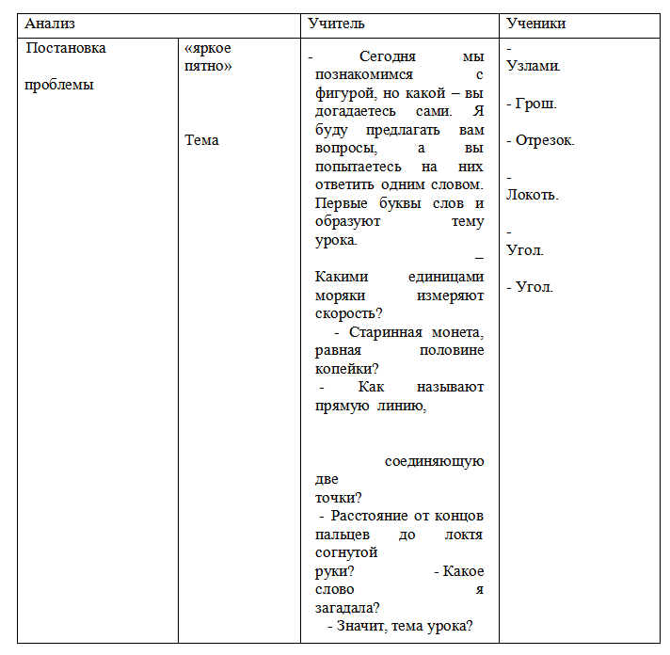

Приложение 2

Проблемная ситуация на уроке математки тема: «Степень числа. Квадрат и куб числа» в 5 классе

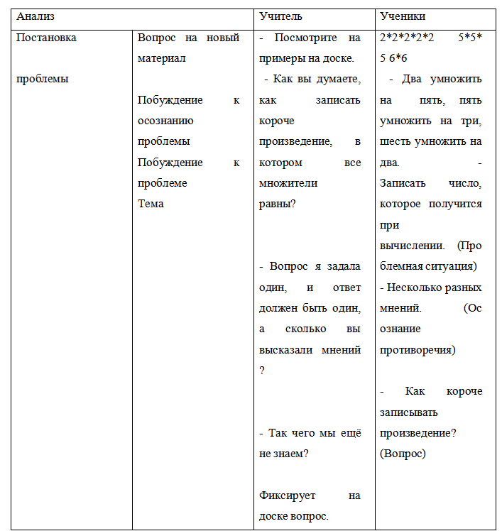

Приложение 3

Протокол наблюдения в 5 классе на уроке математики с применением элементов технологии проблемного обучения

Цель: исследование индивидуальнй занятости и заинтересованности учащихся на уроке.

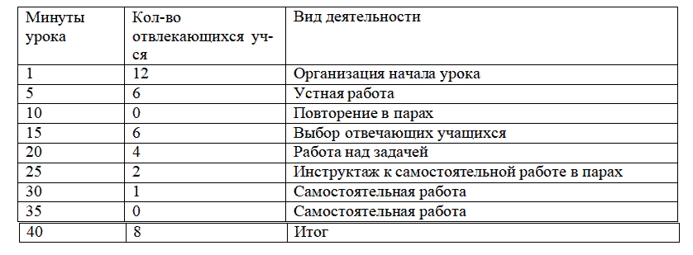

Приложение 4

Протокол диагностики умственной активности у школьников с помощью

методики определения уровня умственной активности обучающихся (Марина

Васильевна Медведева)

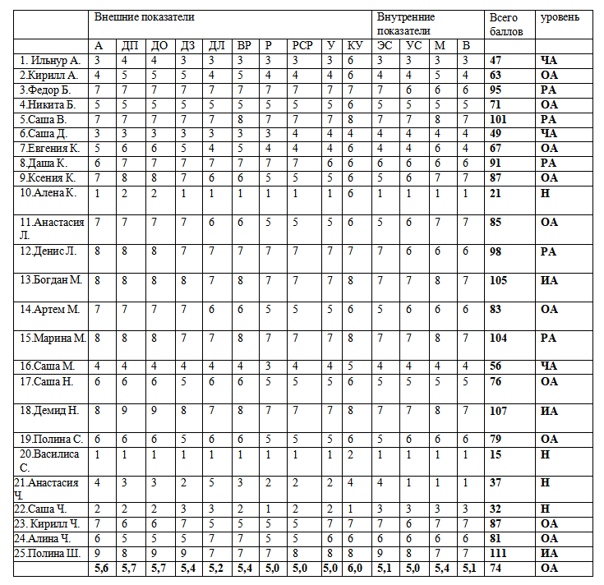

Приложение 5

Результаты диагностики умственной активности у школьников с помощью методики определения уровня умственной активности обучающихся(Марина Васильевна Медведева)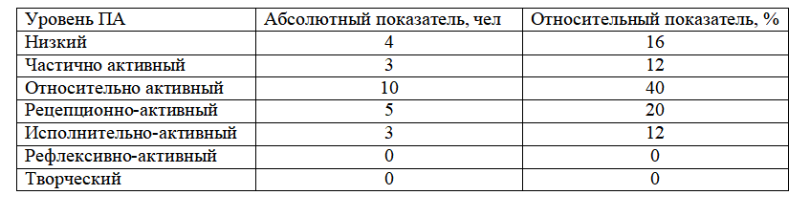

Приложение 6

Конспекты уроков проведенные на уроках математики в 5 «Б» классе.

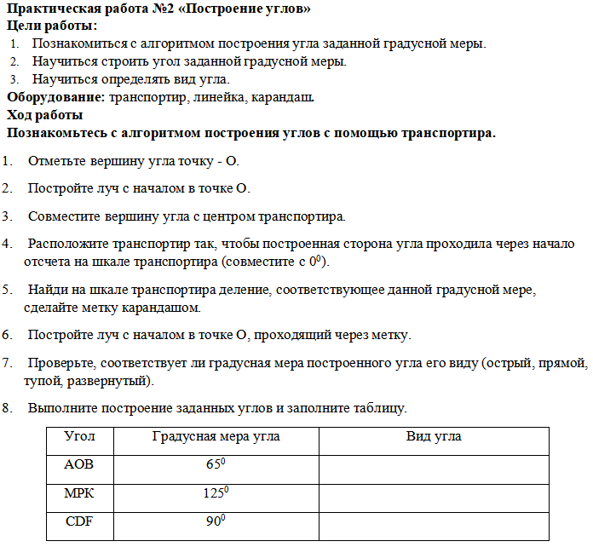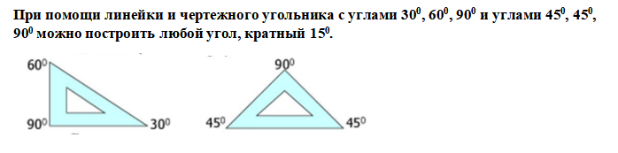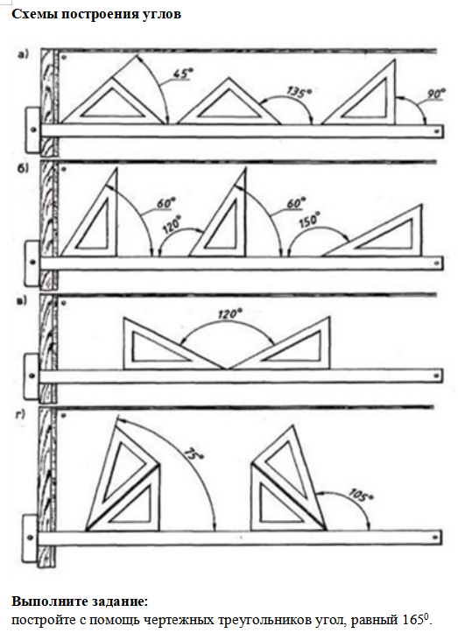

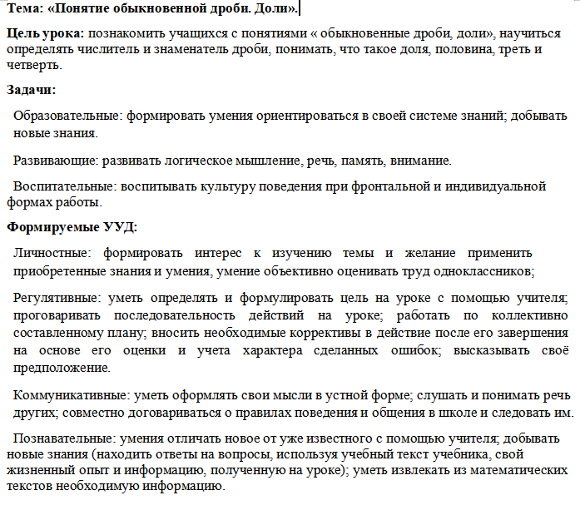

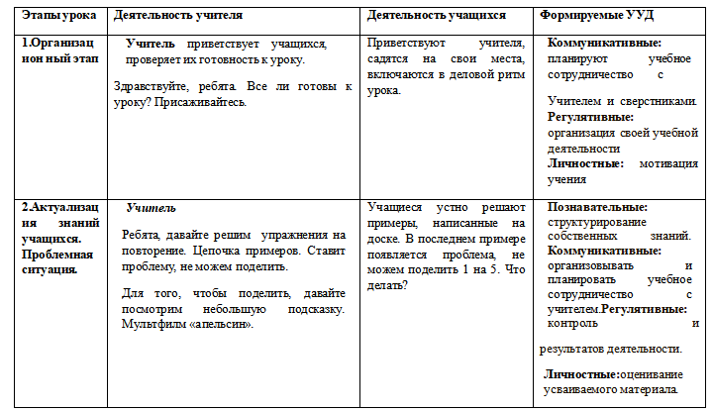

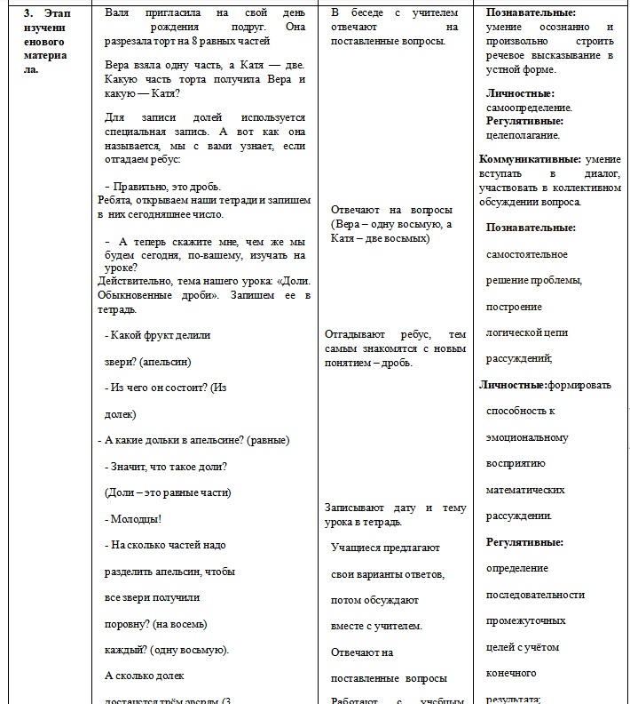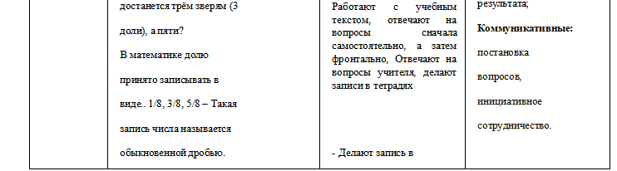

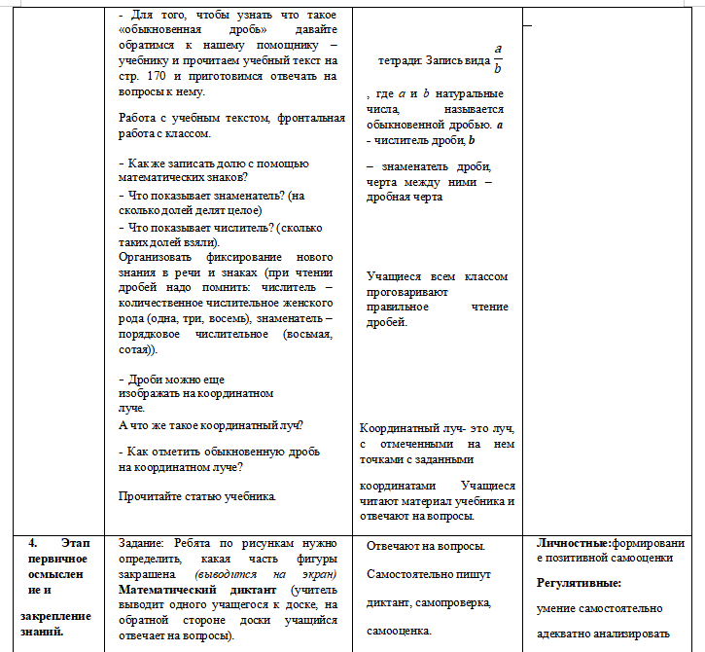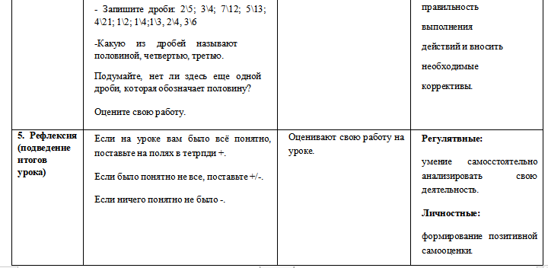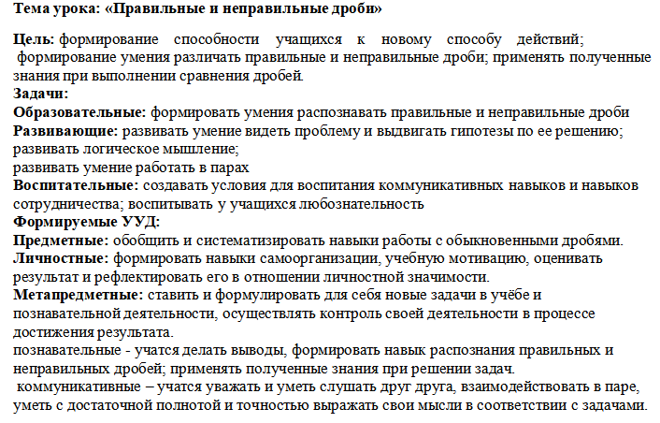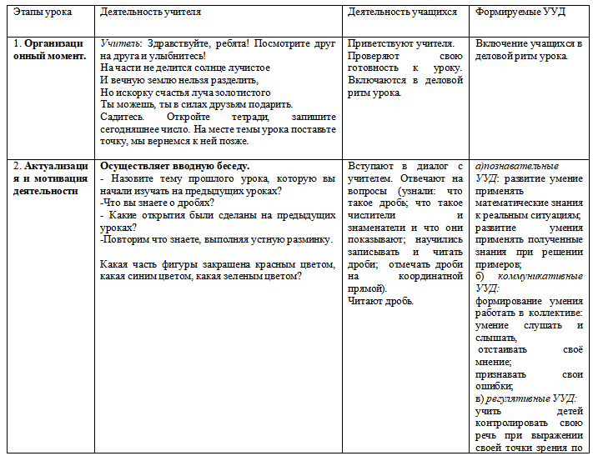

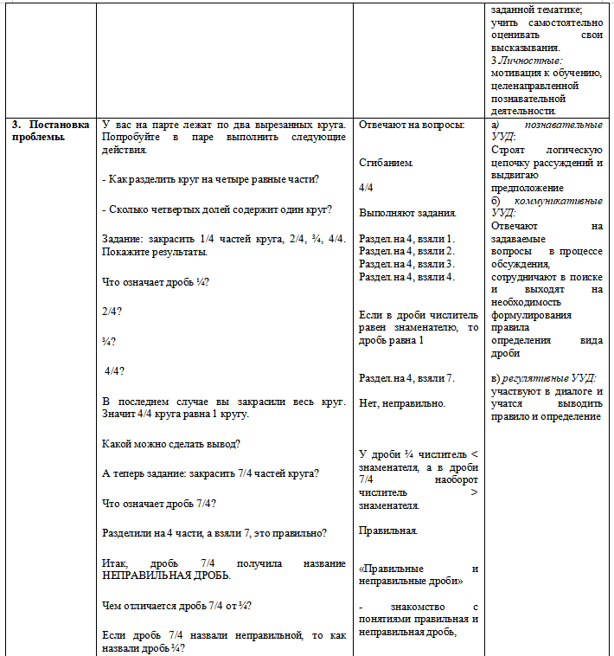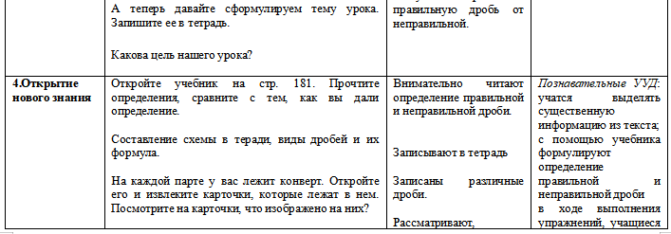

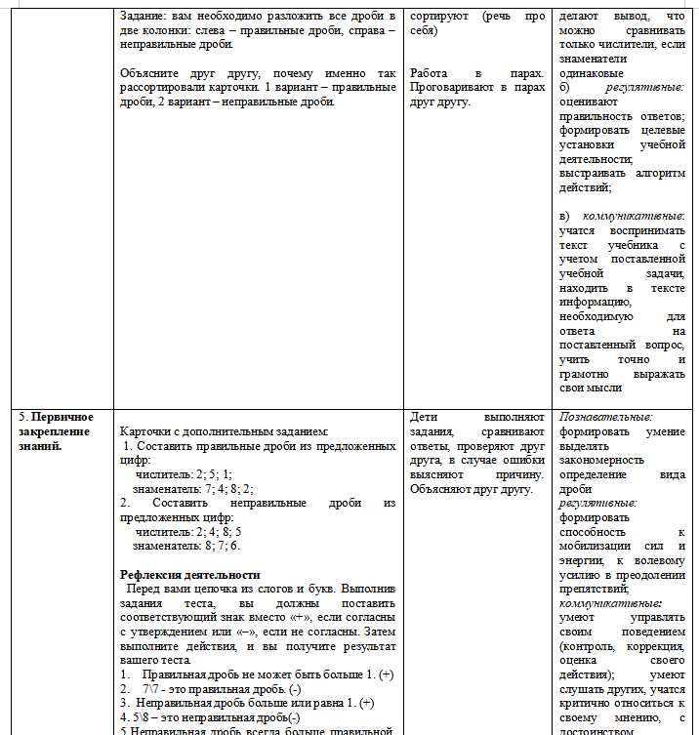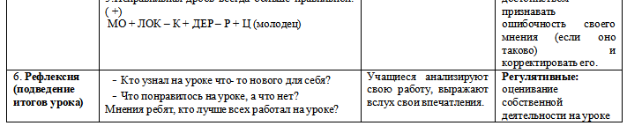

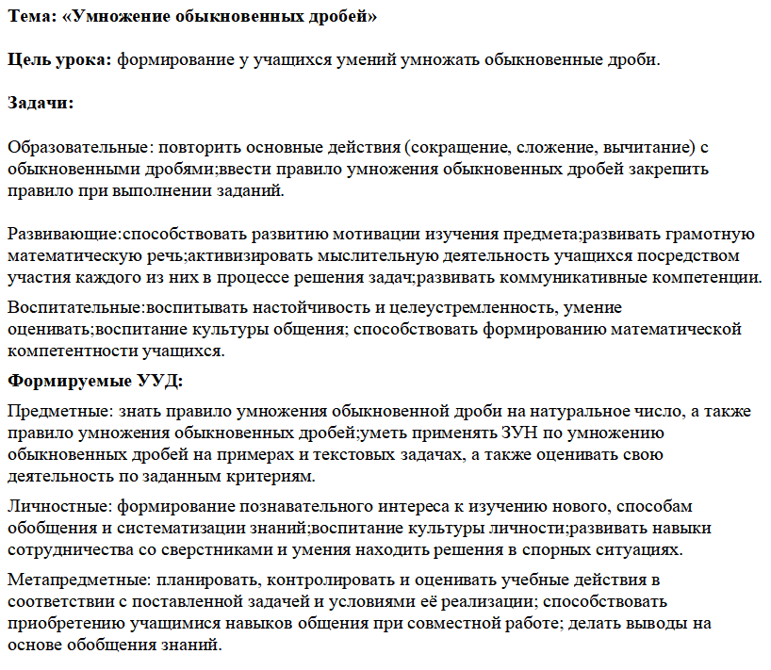

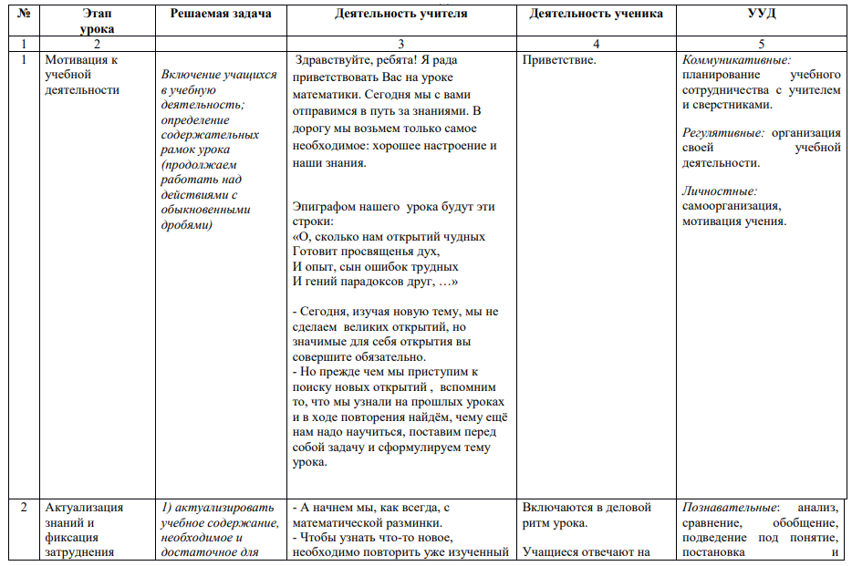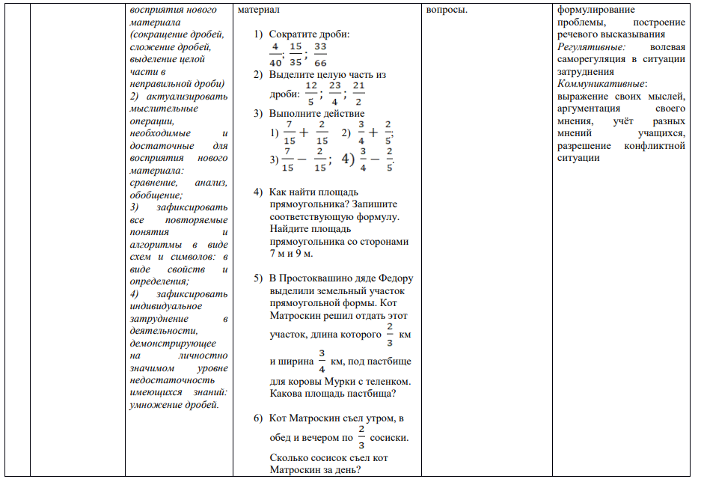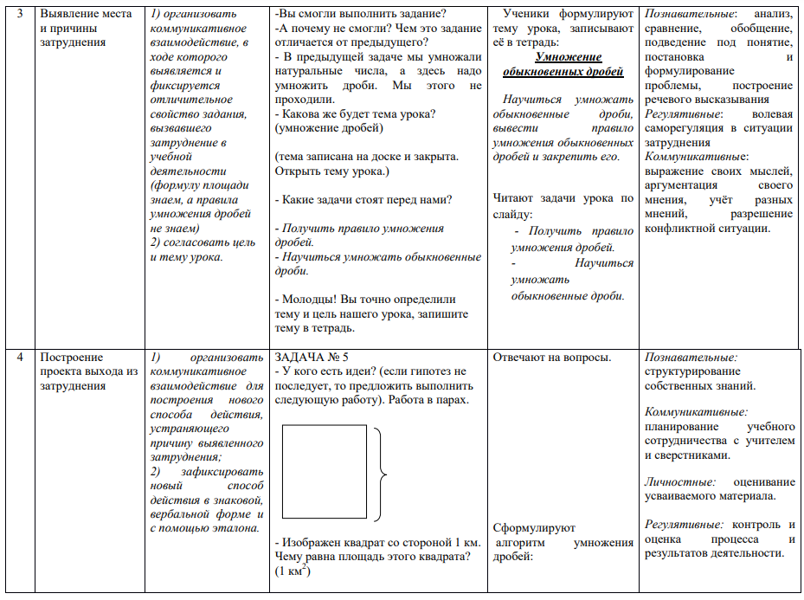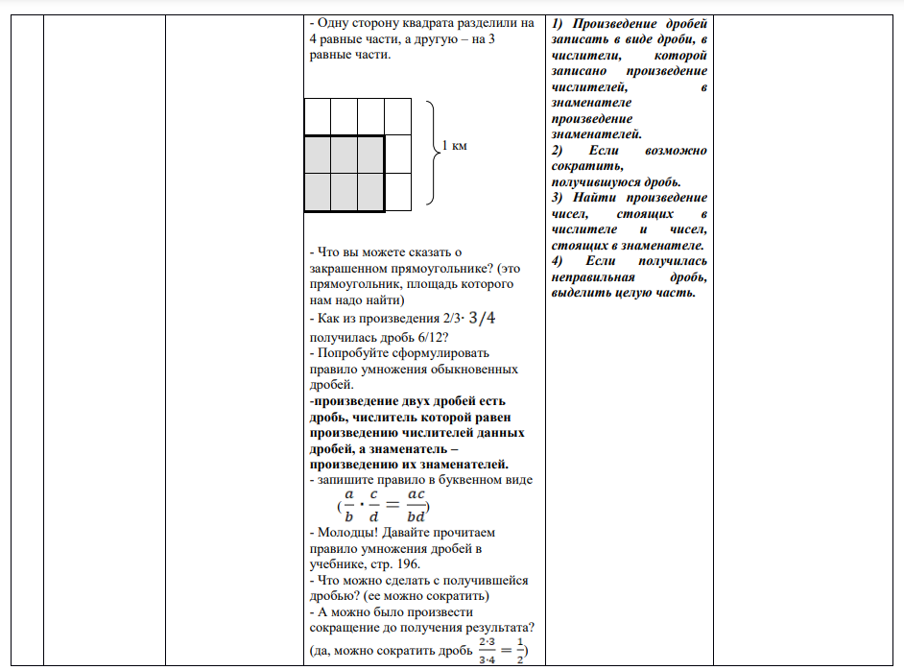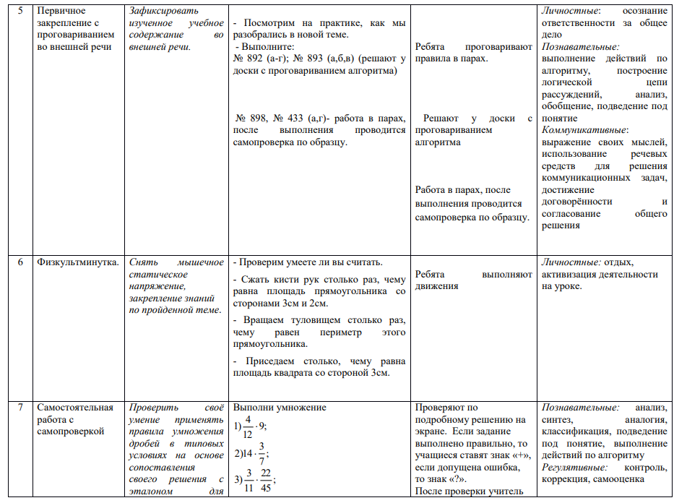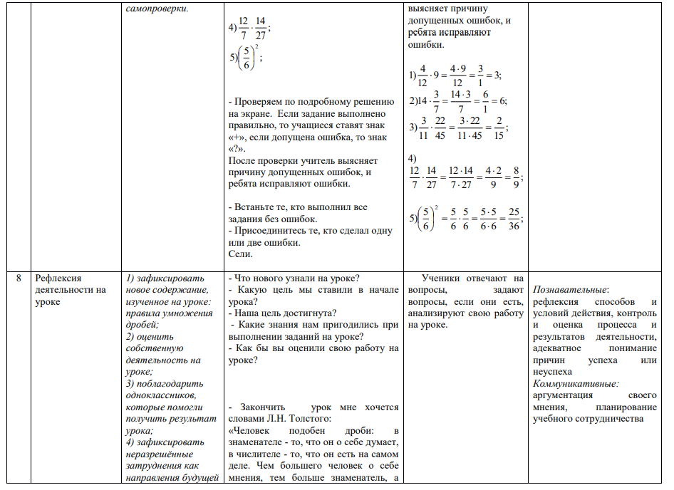

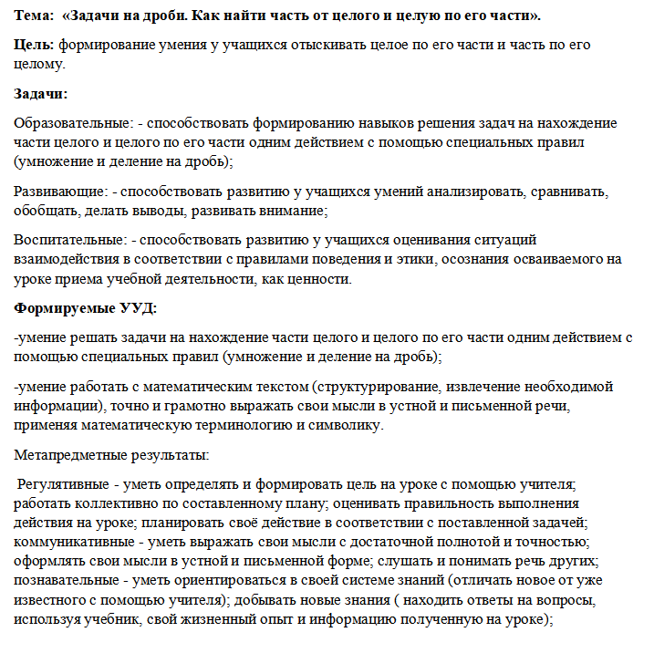

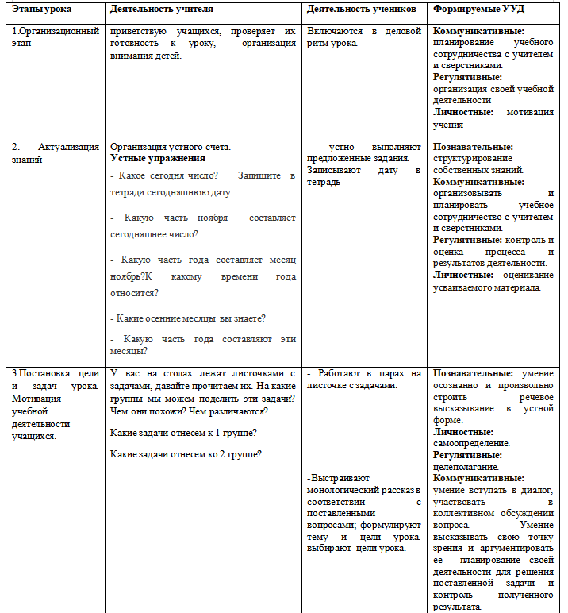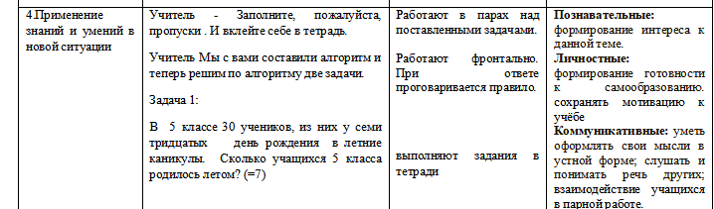

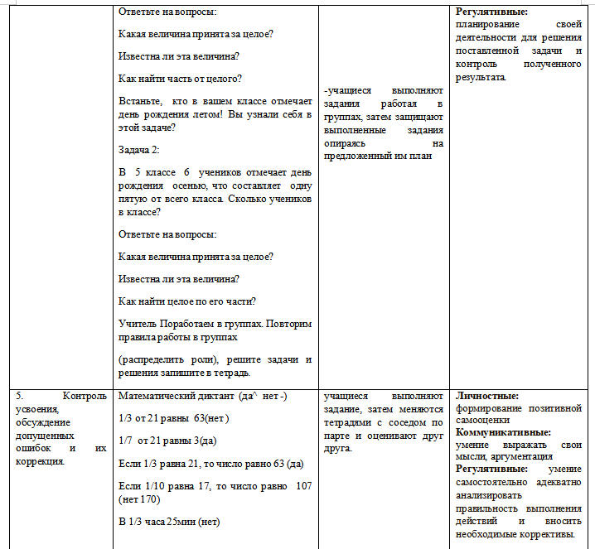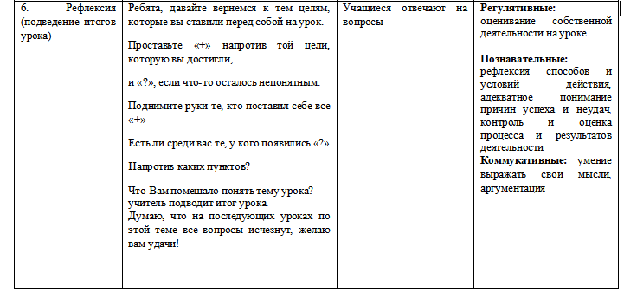

Приложение 7

Протокол наблюдения в 5 классе на уроке математики без применения

проблемного обучения

Цель наблюдения: исследование индивидуальной занятости учащихся на уроке

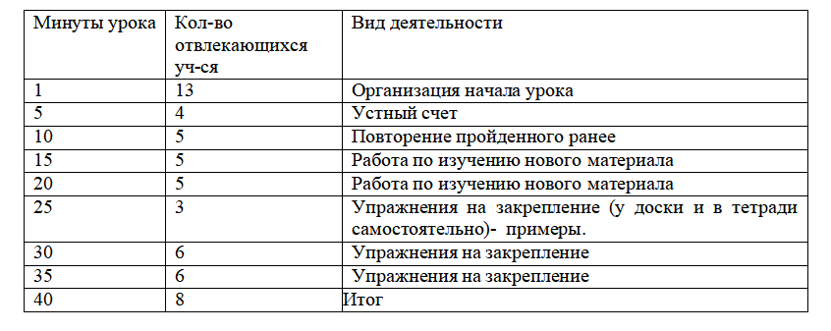

Приложение 8

Протокол динамики умственной активности у школьников с помощью методики определения уровня умственной активности обучающихся (Марина Васильевна Медведева)

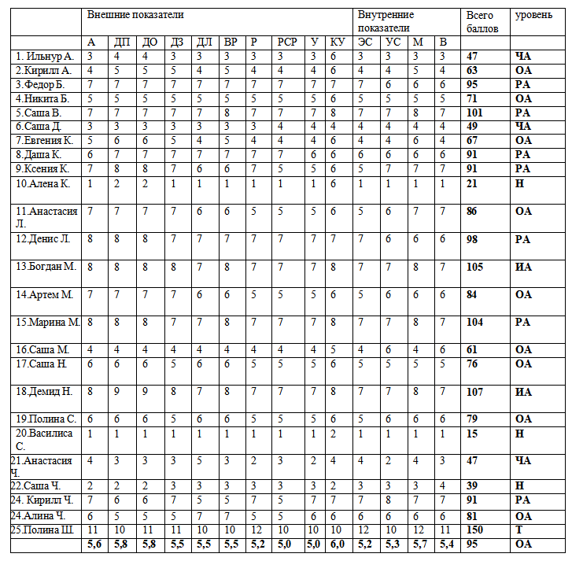

Приложение 9

Результаты динамики умственной активности у школьников с помощью методики определения уровня умственной активности обучающихся (Марина Васильевна Медведева)

